Verb  Watch  신경써서보다  지켜보다, 주시하다  티비를 보다, 시청하다 | 
Verb  Observe  관찰하다 | 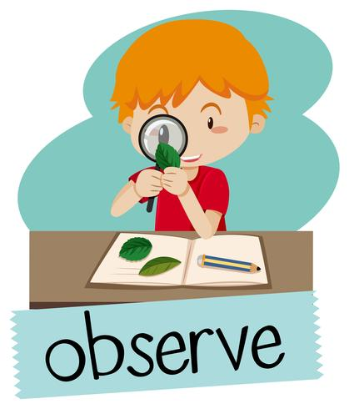
Verb  Monitor  긴시간 과정을 지켜보다 | 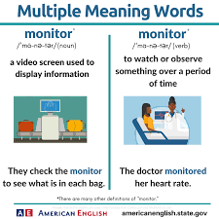
Verb  Supervise  감독하다, 지휘하다 | 
Verb  Surveil  Keep an eye on  감시하다 | 
Noun  Writing  글쓰기, 작문 | 
Noun  Composition  작문 / 작성법  작곡  작품(음악, 미술)  구성요소들 / 구성 | 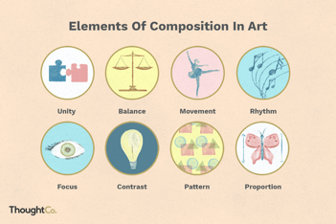
Noun  Essay  수필  발표하기 위한 짧은 글, 리포트 | 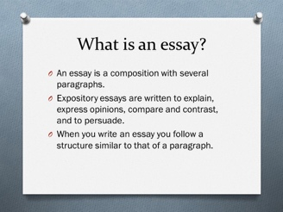
Noun  Critique  비평글, 논평 | 
Noun  Paper  서루, 문서  논문, 과제물  시험지 | 
Adjective  Empty  비어있는, 빈 | 
Adjective  Blank  기록내용이 업이 빈 | 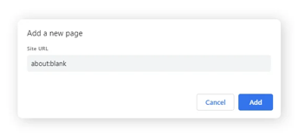
Adjective  Hollow  속이 빈, 움푹 패인 | 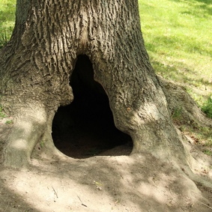
Adjective  Vacant  사용자가 없어 빈 | 
Adjective  Bare  벌거벗은 (신체)  비어있는 (수납공간) | 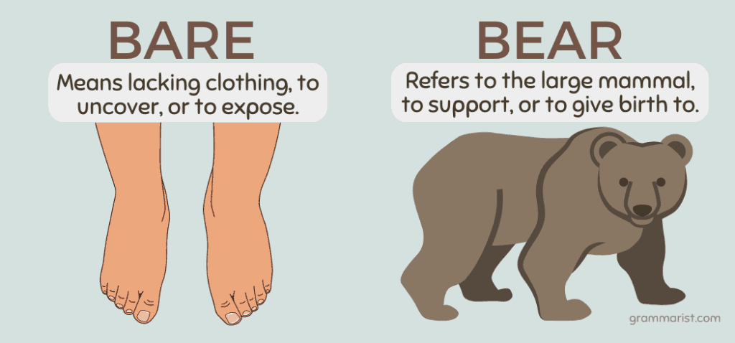
Etc  Because of  On account of  ~때문에  일상 / 원인에 중점 | Etc  Due to  Owing to  ~때문에 ~하게되다  격식 / 결과에 중점
Verb  Find  잃어버렸던 걸 찾다  찾고 있던걸 찾아내다  몰랐던걸 알다  ✦ Found : find의 과거  ✦ Founded : found 설립하다의 과거 | 
Verb  Look for  Try to find  ‘과정’을 찾아보다  찾으려 애쓰다 | 
Verb  Seek  진지하게 찾다  구하다 (목적 명확)  ✦ Look for 보다 격식 | 
Verb  Search  세밀하게 찾다  샅샅이 찾다  수색하다 | 
Verb  Discover  처음으로 최초로 발견하다 | 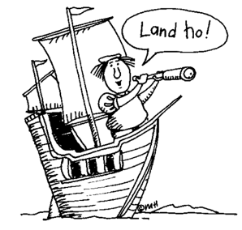
Verb  Detect  감지하다  알아내기 어려운걸 찾아내다  ✦ Detective : 형사, 탐정 | 
Verb  Lend  빌려주다 | 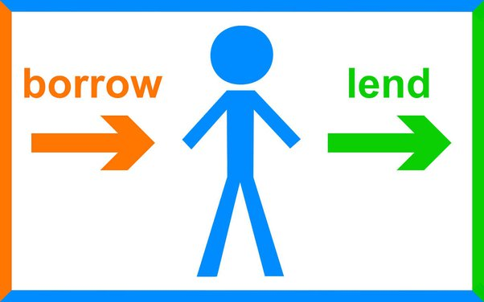
Verb  Lease  부동산, 차를 임대하다 (장기) | 
Verb  Lent out  Hire out  사용료를 받고 빌려주다  사용료를 받고 임대해주다 (단기) | 
Verb  Loan  대출하다, 돈을 빌리다 (미)  작품을 대여하다 (영) | 
Noun  Way  길, 도로 | 
Noun  Street  도시내의 거리 | 
Noun  Road  차도로 | 
Noun  Avenue  도시내의 넓은도로  ~가 (양쪽 큰건물, 나무있는 길) | 
Noun  Path  작은 길, 오솔길  계획, 가야할 길  Trail  오솔길 | 
Noun  Passage  통로 (두곳을 연결) | 
Noun  Aisle  좁은 통로 (기내, 마트) | 
Noun  Hallway  복도 | 
Noun  Track  기차선로, 경주로 | 
Noun  Route  노선, 경로 (정해진 길) | 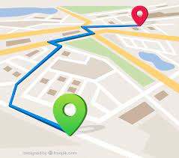
Adjective  Informal  격식에 얽매이지 않은  평상시의  일장적인 | 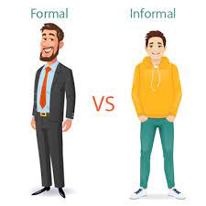
Adjective  Natural  자연스러운  일상 그대로의  자연의 | 
Adjective  Casual  평상시대로의  일상에서 일어나는  일상적인  우연한 | 
Adjective  Unofficial  비공식적인  공인되지 않은 | 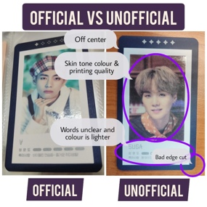
Verb  Contain  내용물을 포함하고 있다  특정대상에 들어있는 것  (내용물 : 사물) | 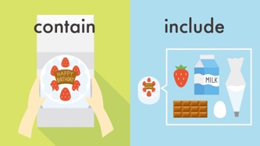
Verb  Include  구성의 하나로 포함되어 있다 | 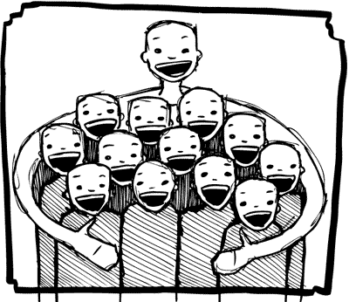
Verb  Consist of  총 ~로 구성되어 있다  ✦ Consist in  Happiness consists in contentment.  행복은 만족에 있다. | 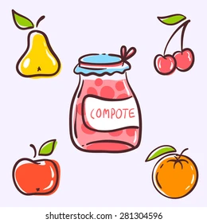
Verb  Involve  특정 대상에 포함되 활동하다 | 
Verb  Entail  수반하다  ✦ Involve의 격식 | 
Verb  Meet  만나다, 마주치다 | 
Verb  Come across  특정상황을 우연히 마주하다  ( 사람 X ) | 
Verb  Run into  Bump into  사람을 우연히 만나다 | 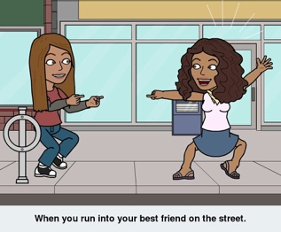
Verb  Meet up  특정 목적으로 약속해 만나다 | 
Verb  Convene  회의를 통해 만나다  화합하다  회의를 소집하다 | 
Verb  Face  마주보다  불편한 사람/상황과 직면하다 | 
Adjective  Real  있는 그대로의, 실제의, 진짜의 | 
Adjective  True  진실의, 사실의 | 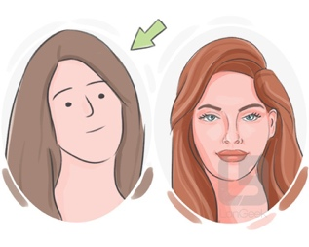
Adjective  Genuine  진짜의(가짜가 아닌),  진심어린(꾸밈없는) | 
Adjective  Authentic  완전 진짜의, 진품의 | 
Adjective  Actual  실제의, 사실상의(사실기반) | 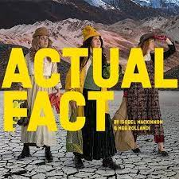
Noun  Money  화폐, 재산, 돈 | 
Noun  Currency  통화, 화폐(특정 나라 유통) | 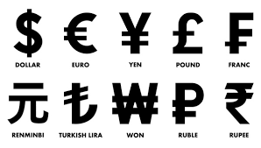
Noun  Finance  재정, 자금 | 
Noun  Fund  자금, 기금(특정 목적을 위한) | 
Noun  Funding  조달자금,  지원금(특정 목적을 위한) | 
Noun  Subsidy  기업 지원금, 보조금 | 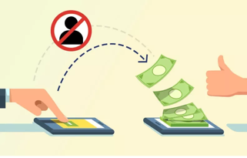
Noun  Grant  지원금, 연구비(정부기관) | 
Verb  Check  확인하다, 점검하다 | 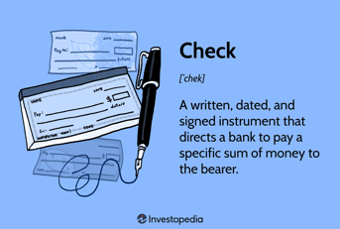
Verb  Scan  신속히 검색하다  빠르게 훑어보다 | 
Verb  Inspect  검사하다 (품질, 상태) | 
Verb  Confirm  Verify  사실임을 확인히다,  확실히 하다 | 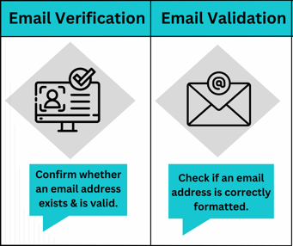
Verb  Validate  확인 후 입증하다,  인증하다, 승인하다  ✦ 격식 | 
Adverb  Pretty  Fairly  제법, 꽤, 어느정도는 | 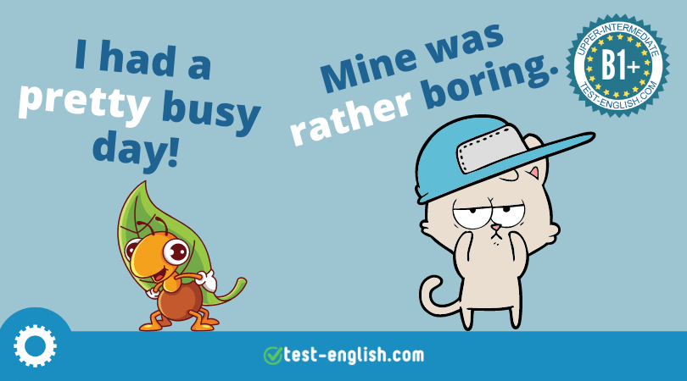
Adverb  Really  Rather  So  Quite  아주, 정말로, 상당히  ✦ so (미) / rather (영) | 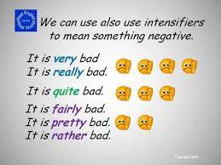
Adverb  Very  Much  Greatly  매우, 대단히  ✦ very first / very next / very last  ✦ greatly : 격식 | 
Adverb  Extremely  Tremendously  엄청나게, 극도로 | 
Adjective  Normal  정상적 뉘앙스의 보통의 | 
Adjective  Typical  전형적인 | 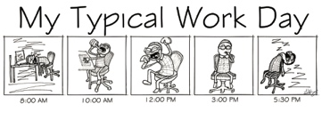
Adjective  General  전반적 뉘앙스의 보통의 | 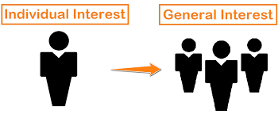
Adjective  Ordinary  평범한 | 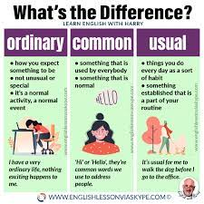
Adjective  Average  평균의, 평균적으로 | 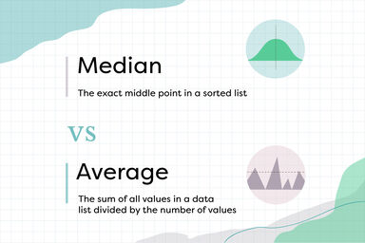
Adjective  Standard  표준의 기준이 되는 | 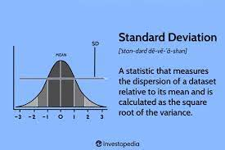
Adjective  Usual  평소의, 일상의 | 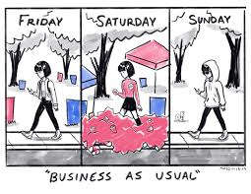
Adjective  Regular  표준적인, 평균적인 /  규칙적인, 정기적인 | 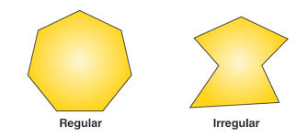
Adjective  Strange  낯선  (통념과 다름, 일반적이지 않은) | 
Adjective  Weird  이상한 | 
Adjective  Abnormal  안좋은 느낌의 다른(비정상) | 
Adjective  Peculiar  기분 나쁘게 기이한 | 
Adjective  Odd  Queer  괴상한, 괴팍한,  괴짜의 불가사의한  ✦ queer : 동성애자 | 
Adjective  Mysterious  신경써서 | 
Adjective  Bizarre  Grotesque  엽기적인, 기괴한 | 
Adjective  Special  특별한 | 
Adjective  Particular  특정한 | 
Adjective  Peculiar  고유한  희한하거나 특이한 | 1. beyond or deviating from the usual or expected  2. markedly different from the usual  3. unique or specific to a person or thing or category  4. characteristic of one only; distinctive or special
Adjective  Specific  한정된 뉘앙스의 특정 특별한 | 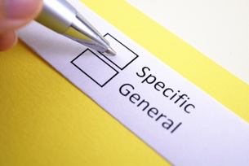
Adjective  Unique  독특한 | 
Adjective  Distinctive  차별화된, 특유의 | 
Adjective  Extraordinary  비범한, 보통을 넘은 색다른 | 
Verb  Believe  말, 행동을 믿다  ✦ believe in :  특정 대상의 가치, 존재를 믿다 /  불명확 대상, 가치부여 대상 | 
Verb  Trust  자체, 본연을 신뢰하다  지속경험을 통해 만들어진 신뢰 | 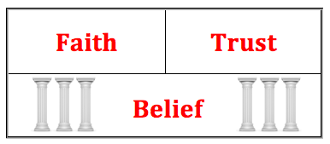
Verb  Release  내보내다, 풀어주다  표출하다(입장, 느낌) | 
Verb  Liberate  해방시키다  자유롭게 하다(속박, 억압) | 
Verb  Discharge  해고하다 / 석방하다 / 퇴원하다  ✦ 명사로는 분비물 | 
Verb  Emancipate  해방시키다  (법, 정치, 사회제약으로부터) | 
Verb  Dismiss  해고하다 / 해산하다 /  반대의견을 묵살하다 | 
Verb  Expel  퇴학시키다  추방하다(학교, 국가로부터) | 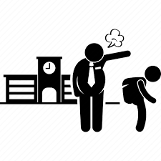
Noun  Door  문, 출입문 | 
Noun  Gate  대문(외벽, 울티리와 이어짐) | 
Noun  Entrance  입구, 들어오는 문 | 
Noun  Exit  출구, 나가는 문 | 
Noun  Gateway  관문(~로 이어진) /  큰 공간에 들어가는 입구 | 
Noun  Work  일, 노동 | 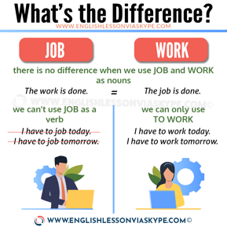
Noun  Job  직업, 일거리 | 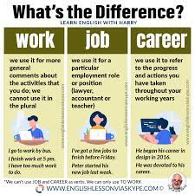
Noun  Labor  육체적 노동 | 
Noun  Task  업무과제, 주어진 일 /  힘들고 하기 어려운 일  (job보다 공을 많이 들여야 하는 일) | 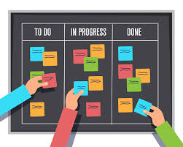
Noun  Mission  임무, 사명 | 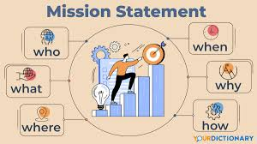
Adjective  Fast  빠른, 빠르게  ✦ fasty (X) | 
Adjective  Rapid  성장, 발전, 회복, 활동 속도가 빠른 | 
Adjective  Quick  신속한, 빠르게 진행되는(동작, 행동) | 
Adjective  Express  급행의 / 속달의 | 
Adjective  Agile  민첩한, 재빠른, 날렵한 | 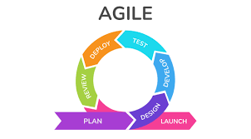
Adjective  Swift  Speedy  빠르게 잘하는 / 날쌘 / 신속한 | 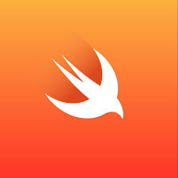
Verb  Gather  사람들을 모으다,  사람들을 모으다,  정보를 모으다 | 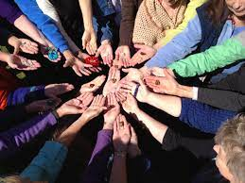
Verb  Collect  괌심있는 것을 모으다, 수집하다 | 
Verb  Save  나중에 사용하려고 모아놓다, 비축하다, 저장하다 | 
Verb  Assemble  민첩사람을 모으다, 집결하다(격식) / 조립하다(사물) | 
Verb  Convene  특정 목적을 가지고 모이다, 회의를 수집하다  ✦ convention : 대규모 모임  ✦ conference : 대규모 학회, 회담 | 
Verb  Examine  Look into  조사하다, 검사하다 | 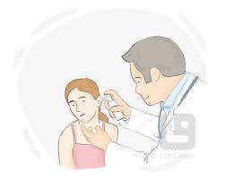
Verb  Inspect  문제가 없는지 세밀히 점검하다, 시찰하다 | 
Verb  Investigate  사실, 진실여부를 알아내기 위해 꼼꼼히 수사하다 / 연구하다 | 
Verb  Probe  철저히 조사하다 / 캐묻다 / 살피다(길고 가느다란 기구로) / 무인 우주 탐사선(n) / 철저한 조사(n) | 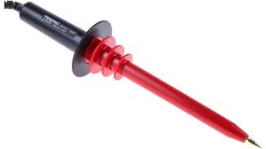
Verb  Inquire  신원, 인적사항을 조회하다 | 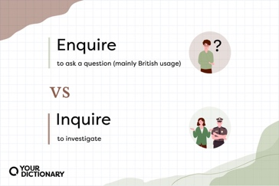
Verb  Survey  설문조시하다 / 설문조사 | 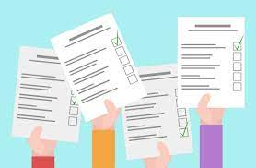
Verb  Show  보여주다, 나타내다 | 
Verb  Display  전시하다, 내보이다, 진열하다 | 
Verb  Exhibit  공개적으로 보여주다, 전시하다 | 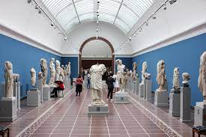
Verb  Present  특정방식으로 나타내다, 보여주다 | 
Verb  Unveil  최초로 공개하다 | 
Verb  Reveal  비밀, 놀라운걸 드러내다, 공개하다 | 
Verb  Expose  가려져 있던걸 겉으로 드러내다, 안좋거나 부적절한 내용을 폭로하다 | 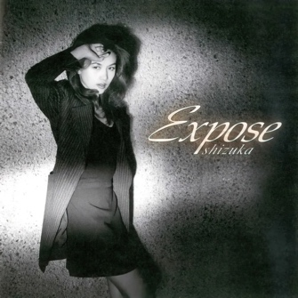
Noun  Plan  계획 / 약속 | 
Noun  Strategy  전략(목표 달성을 위한 구체적) | 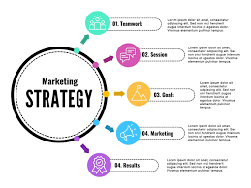
Noun  Program  일정, 진행순서, 방법 등의 계획 | 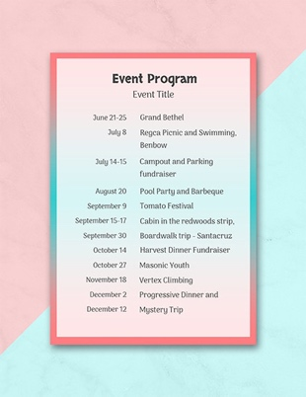
Noun  Blueprint  개요, 청사진(일 진행전 어떻게 계획할지 ㅡ ) | 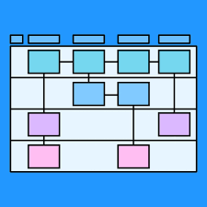
Noun  Scheme  정교한 계획안 / 음모, 책략 | 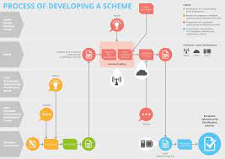
Adjective  Sick  ill  병이 걸려서 아픈  ✦ sick : 미국  ✦ ill : 영국 | 
Adjective  Hurt  아픈 / 다친 | 
Adjective  Aching  쑤시는, 아린(특정 부위가 지속적으로) | 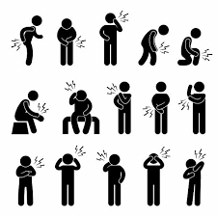
Adjective  injured  부상입은(운동, 사고) | 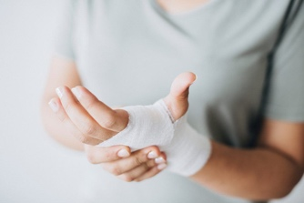
Adjective  Wounded  부상입은(흉기로 다친) | 
Verb  Teach  가르치다, 알려주다 | 
Verb  instruct  실용기술, 기능법을 체계적으로 가르치다 | 
Verb  Train  운동, 업무할동에 필요 지식을 훈련하다 | 
Verb  Coach  특별수업을 통해 지도하다 | 
Verb  Tutor  일대일 개인 교습하다 | 
Verb  Guide  어떻게 하는지 보여주며 이끌다, 지도하다 | 
Verb  Steal  남의것을 훔치다, 도둑질하다 | 
Verb  Rob  강탈하다, 강도질하다 | 
Verb  Thieve  Steal  몰래 훔치다, 도둑질하다 | 
Verb  Pirate  불법복제하다, 저작권을 침해하다 / 해적 | 
Verb  Plagiarize  다른이의 아이디어를 자지것인양 훔치다 / 표절하다 | 
Verb  Promise  약속하다 | 
Verb  Swear  욕하다, 맹세하다  Vow  맹세, 서약하다 | 
Verb  Pledge  굳게 맹세하다 | 
Adjective  Hard  딱딱한, 단단한 / 열심인 / 어려운  ✦ hardly : 거의 ~하지 않는다 | 
Adjective  Firm  (아주 딱딱하진 않지만) 확고한, 굳은, 단단한 | 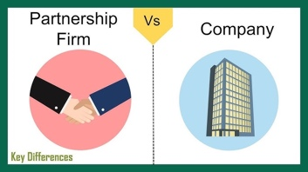
Adjective  Solid  속이 꽉차서 단단한, 견고한 / 고체 | 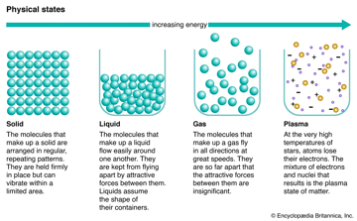
Adjective  Rigid  구부러지거나 형태가 안변해 뻣뻣한 / 엄격한 | 
Adjective  Concrete  단단하게 구축된 확고한, 구체적인 / 콘크리트 | 
Noun  Cost  비용, 요금 / 비용이 들다  ✦ costly : 많은 비용이 드는 | 
Noun  Fee  가입, 입장, 등록을 위한 요금 / 수수료 / 보수 | 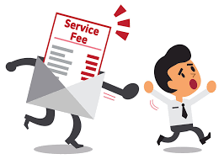
Noun  Charge  서비스 이용료, 요금 (이용한 만큼의 요금) | 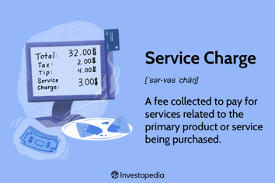
Noun  Fare  교통운임 요금 | 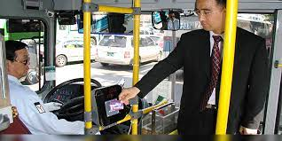
Noun  Toll  통행료 | 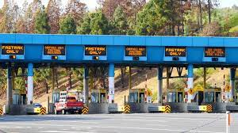
Noun  Expense  특정 일, 목적에 소요되는 비용 / 경비지출 | 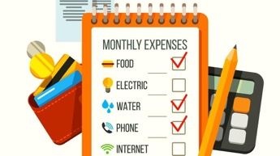
Honorific form  Lady  숙녀  ✦ 여성 | Honorific form  Gentleman  신사  ✦ 남성
Honorific form  Sir  님, 선생님  ✦ 남성 | Honorific form  Ma’am  Madam  여사님, 부인
Honorific form  Mr.  Mister  ~님, ~씨  ✦ 남성 | Honorific form  Mrs.  Mistress  ~님, ~여사님  ✦ 기혼여성
Honorific form  Miss.  ~님, ~씨  ✦ 미혼여성 | Honorific form  Ms.  ~님, ~씨  ✦ 여성
Etc  Travel  (n)여행행위 자체의 여행  (v)특정장소로 여행하다  ✦ 기나긴, 먼 지역으로의 여행  ✦ 동사로 많이 쓰임 | 
Etc  Trip  (n)여행  (v)발을 헛디디다  ✦ 기간이 짧은 여행  ✦ Field trip 견학  ✦ Business trip 출장 | 
Etc  Tour  (n)관광, 투어  (v)관광하다 | 
Etc  Journey  (n)여정, 여행, 여행길  (v)여행하다  ✦ 과정을 강조하는 여행 | 
Verb  Move  움직이다 / 옮기다 | 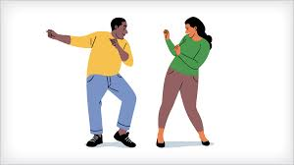
Verb  Carry  운반하다, 나르다  손, 운송수단으로 운반하다 | 
Verb  Transfer  위치를 이동하다, 전환시키다 / 환승하다 | 
Verb  Transport  운송하다  사람, 사물을 이동 운송하다 | 
Verb  Convey  물건을 실어나르다  말이나 의미를 전달하다  ✦ 격식 | 
Verb  Attach  붙이다, 첨부하다 | 
Verb  Stick  끈끈하게 들러붙다, 붙이다 | 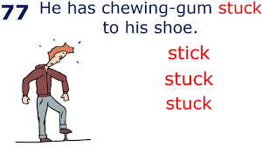
Verb  Adhere  꽉 들러붙다  ✦ 격식  ✦ stick to / adhere to / clinging to / cleave to 고수하다 | 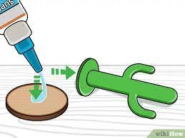
Verb  Add  기존것에 추가하다, 첨부하다 | 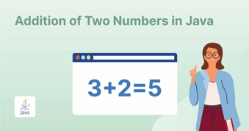
Verb  Affix  부착하다 *우표, 라벨  ✦ 격식 | 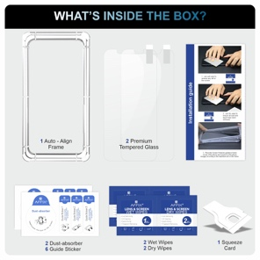
Verb  Patch  덧데어 붙이다, 덧붙이다 | 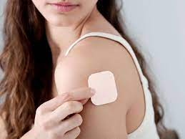
Verb  Share  공유하다, 나누다 | 
Verb  Divide  숫자, 몫을 여러 부분으로 나누다 | 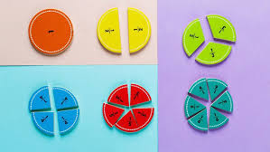
Verb  Distribute  계획에 따라 분배하다 | 
Verb  Split  작은 부분들로 나누다  의견이 달라 쪼개지다  헤어져 장소를 떠나다 | 
Verb  Allocate  전체 총액에서 정해진대로 할당하다 | 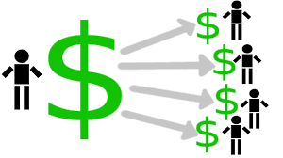
Adjective  Wide  폭, 너비가 넓은 광범위한 | 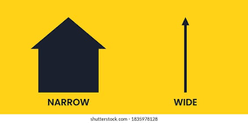
Adjective  Spacious  Roomy  공간이 넓찍한 | 
Adjective  Broad  분야, 시야가 광범위한  전반적인 | 
Adjective  Vast  어마어마하게 방대한, 광활한 | 
Verb  Hold  잡다, 붙들다 | 
Verb  Grab  움켜쥐다 | 
Verb  Grasp  재빨리 움켜쥐다  감을 잡다 | 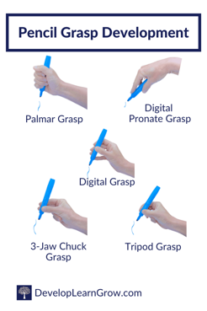
Verb  Grip  꽉 잡다 / 꽉쥠 | 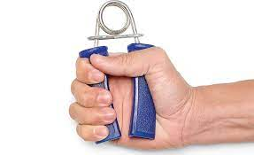
Verb  Seize  와락 붙잡다  주도권을 쥐다 | 
Verb  Snatch  낚아채다 / 강탈하다 | 
Noun  Area  지역 / 영역 / 분야 | 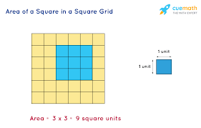
Noun  Section  여러개로 나뉜 구역, 지역 | 
Noun  Field  특정 관심 분야 / 들판 | 
Noun  Region  위치, 사회, 문화적으로  유사 특징을 지니 지역, 지방  ✦ mountain region 산악 지방 | 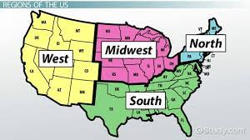
Noun  District  공식적 목적에 따라 분리한 지역, 지구  ✦ school district 학군 | 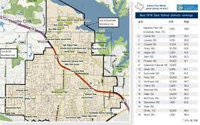
Noun  Mistake  실수, 잘못 | 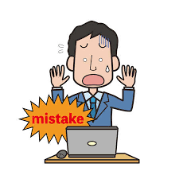
Noun  Slip  가벼운 실수  (v)미끄러지다 | 
Noun  Flaw  결함, 결점 (사람, 사물) | 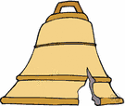
Noun  Fault  과오, 잘못됨 점,  비난받을 실수  (v)나무라다, 흠잡다 | 
Noun  Error  원칙, 논리에 부합하지 않는 오류 | 
Noun  Blunder  심각한 실수  어리석은 행동, 생각으로 인한 … | 
Adjective  Short  짧은 (길이, 거리, 키, 시간…) | 
Adjective  Brief  간결한 (글, 시간…) | 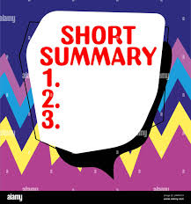
Adjective  Quick  신속한, 재빠른  (짧은 시간안에 하는…) | 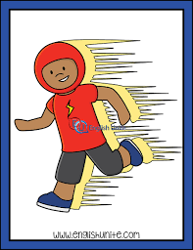
Adjective  Momentary  순간적인, 잠깐의, 찰나의 | 
Etc  Sex  생물학적 성 / 성행위  ✦ sexy 성적 매력이 있는  ✦ sexual 성적인, 생식적인  ✦ sexuality 성적취향, 성생활 | Etc  Gender  사회적인 성 (남성상, 여성상)  ✦ gender identity 성 정체성  ✦ transgender 본래의 성과는 다른 정체성을 가진 사람
Etc  Man / Men  Woman / Women  남자단수 / 남자복수  여자단수 / 여자복수 | Etc  Male / Female  성인남녀 / 동물 암수컷
Adjective  Smart  (미)똑똑한, 영리한  (영)고급진 / 옷차림이 단정한 | 
Adjective  Clever  (미)기발한, 독창적인  (영)똑똑한, 영리한  ✦ 사람, 성인에게 쓸때는  영악한 / 약삭빠른 | 
Adjective  Brainy  똑똑한, 영리한의  ✦ 비격식 | 
Adjective  Bright  아이, 학생이 똑똑한 | 
Adjective  Intelligent  지적인, 지능이 있는 | 
Adjective  Wise  현명한, 지혜로운 | 
Adjective  Witty  재치있는 | 
Verb  Nibble  조금씩 야금야금 먹다 | 
Verb  Munch  소리내며 아삭아삭,우적우적 먹다 | 
Verb  Devour  걸신들린 듯 먹다 | 
Verb  Bite  (v)한입 베어먹다 / 물다  (n)한입  ✦ have a bite : 한입 먹다 | 
Verb  Eat  먹다의 일반적인 표현 | 
Verb  Drink  마시다의 일반적 표현 | 
Verb  Swallow  꿀꺽 삼키다, 마른침을 삼키다  (n)제비 | 
Verb  Gulp  (v)벌컥벌컥 마시다  (n)꿀컥 삼킴 | 
Verb  Guzzle  진탕 마시다  ✦ 비격식 | 
Verb  Sip  (v)홀짝 홀짝 마시다  (n)한모금  ✦ slip : 미끄러지다 / 실수, 조각, 쪽지 | 
Verb  Slurp  후루룩 마시다,  후루룩 소리내다 | 
Noun  Destiny  운명 | 
Noun  Fate  숙명 | 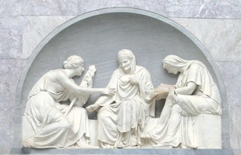
Noun  Doom  비운 | 
Noun  Karma  업보, 인과응보 | 
Noun  Income  수입 | 
Noun  Wage  임금 (육체적 노동 임금) | 
Noun  Salary  월급, 급여 | 
Noun  Profit  순 이익 | 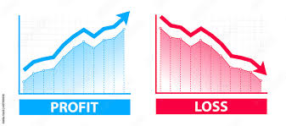
Noun  Earnings  총 수입 (일을 통해 버는) | 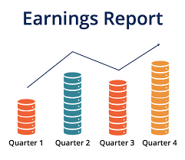
Noun  Revenue  매출 | 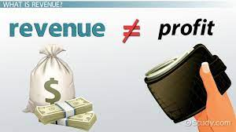
Verb  Make  상태를 만들다  재료로 무언가를 만들다 | 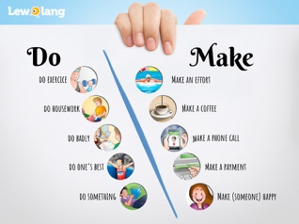
Verb  Build  건물을 짓다  쌓아 올리다 | 
Verb  Construct  건설하다  구성을 만들다, 구체화 하다  ✦ construct an idea  아이디어를 구체화 하다 | 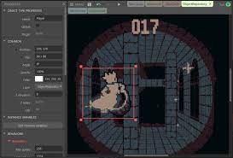
Verb  Develop  만들어 발전 시키다,  개발하다 | 
Verb  Invent  발명하다 | 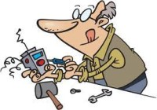
Verb  Create  창작하다, 창조하다  새롭게 만들다 | 
Verb  Produce  생산하다 | 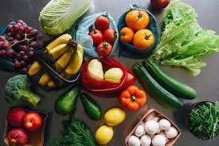
Verb  Manufacture  공장에서 기계로 제조하다, 대량 생산하다 | 
Verb  Generate  발생 시키다  ✦ 에너지, 수익, 일자리, 아이디어… | 
Verb  Assemble  여러개를 결합해 결과물을 만들다  조립하다 / 조립해 생산하다 | 
Adjective  Kind  친절한 | 
Adjective  Considerate  Thoughtful  사려깊은  ✦ considerate behavior  사려깊은 행동  ✦ considerate towards ~  ~에게 사려깊은 | 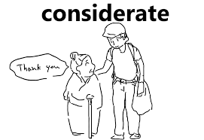
Adjective  Attentive  잘 들어주는, 상냥한  ✦ attentive audience  경청하는 청중 | 
Adjective  Tender  상냥한, 다정한  연한 ↔︎ tough  (n) 입찰 = bid  ✦ tender-hearted 마음씨가 고운 | 
Adjective  Generous  관대한, 너그러운 | 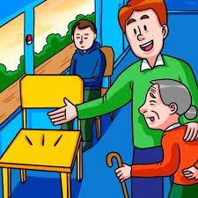
Adjective  Mild  Gentle  온순한  ✦ mild-tempered  동물의 성격이 온순한 | 
Adjective  Meek  선한, 조용히 말을 잘 따르는, 온순한  ✦ meek-eyed person  눈매가 선한 사람 | 
Adjective  Compliant  지시에 순응하는 | 
Adjective  Naïve  순진한 | 
Adjective  Innocent  무고한 / 결백한 / 순결한 | 
Adjective  Docile  고분고분한,  동물이 순한  ✦ docile animal : 순한 동물 | 
Verb  Reduce  크기, 양, 정도 등을  줄이다 / 낮추다  ✦ decrease  크기, 수가 감소하다, 감소시키다 / 감소, 하락 | 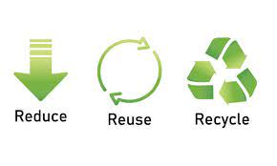
Verb  Shorten  길이, 기간 등을 단축하다 | 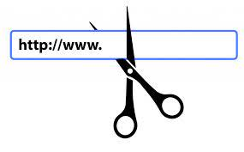
Verb  Relieve  고통, 불편함을 완화하다 | 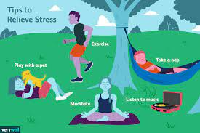
Verb  Soothe  1고통, 불편함을 줄여주다, 완화시키다 (=relieve)  2심정, 불편함을 줄여주다, 진정시키다, 달래다 | 
Verb  Alleviate  고통, 불편함을 경감시키다, 완화시키다  ✦ 격식 | 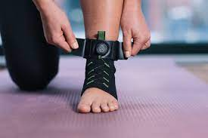
Verb  Save  비용, 지출을 줄이다, 절약하다, 저축하다 | 
Verb  Expand  크기, 부피 등이 사방으로 팽창하다 / 확장하다 | 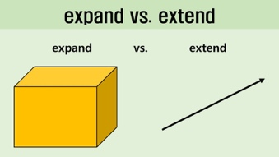
Adjective  Enlarge  본래보다 더 크게 만들어 팽창시키다 / 확대하다 | 
Verb  Swell  부풀어 오르다 / 커지다 / 규모나 양이 증대하다 | 
Verb  Broaden  영향권이 넓어지다, 넓히다 | 
Verb  Magnify  크기 / 소리 / 강도를 확대하다, 크게하다 | 
Verb  Extend  길이 / 넓이 / 범위를  늘리다 / 연장하다 | 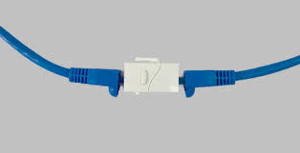
Verb  Connect  Link  연결하다, 잇다 | 
Verb  Combine  결합하다, 혼합하다 | 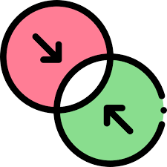
Verb  Integrate  둘 혹은 그 이상의 요소들을 하나로 통합 시키다  ✦ integrate art into science  예술을 과학에 접목시키다 | 
Verb
Adhere
접착 시키다, 연결하다, 달라붙다
Verb  Raise  아이를 키우다  동식물을 기르다 | 
Verb  Bring up  성일이 될때까지 아이를 돌보고 키우다 | 
Adjective  Nurture  보호하여 키우다, 양육하다 (어린이, 동식물이 잘 자라도록)  ✦ 격식 | 
Verb  Foster  1 감정, 아이디어 등이 발전되도록 육성하다  2 일정기간 아이를 맡아 키우다, 위탁하여 키우다 | 
Verb  Adopt  입양해 키우다 | 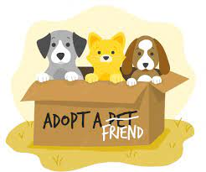
Noun  Problem  시험문제 / 어려운 문제 / 해결해야 될 문제 | 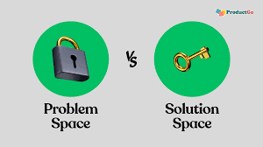
Noun  Question  시험, 검사의 문제 / 질문 | 
Noun  Trouble  골칫거리 | 
Noun  Issue  화제, 문제거리, 주제 | 
Noun  Matter  1 해결해야 할 문제  2 상황, 사태, 사정  (v)중요하다, 문제되다 | 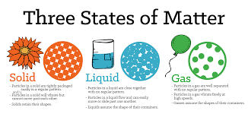
Noun  Fear  두려움, 무서움, 공포 | 
Noun  Alarm  갑작스럽게 오는 불안함 | 
Noun  Terror  공포 / 테러행위 | 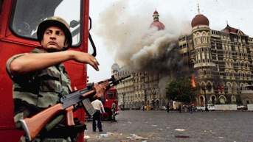
Noun  Anxiety  걱정거리, 염려 | 
Noun  Panic  극심한 공황, 공포, 허둥거림 | 
Adjective  Mean  비열한, 야비한, 못된 | 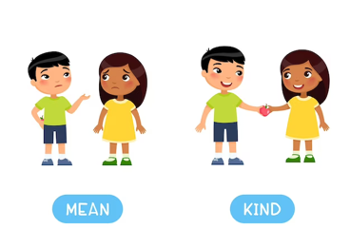
Adjective  Nasty  성질이 더러운, 심술궂은 | 
Adjective  Cunning  Crafty  교활한, 약삭빠른 | 
Adjective  Sly  음흉한, 능글맞은  ✦ sly politician  교활한 정치가 | 
Adjective  Cowardly  비겁한, 회피하는 | 
Adjective  Great  훌륭한 | 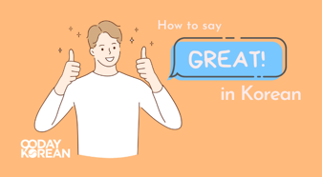
Adjective  Amazing  굉장한 | 
Adjective  Fabulous  기막힐 정도로 굉장한  ✦ fantastic / terrific / marvelous | 
Adjective  Awesome (미)  Brilliant (영)  어마어마한, 아주 훌륭한  대단히, 겁나게 좋은 | 
Adjective  Superb  최고의, 최상의 | 
Verb  Assess  사람이나 사물의 가치, 수준, 수치를 평가하다  ✦ assess one’s ability  능력을 평가하다 | 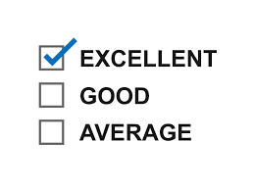
Verb  Evaluate  가치, 수준을 평가하다  ✦ evaluate the value  가치를 평가하다 | 
Verb  Estimate  가치, 양 등을 대략적으로 산정하다, 추정하다 /  견적을 내다  ✦ estimate the cost  비용을 견적내다 | 
Verb  Judge  옳고 그름을 판단하다, 심판하다  ✦ judge a crime  죄를 심판하다 | 
Verb  Answer  대답하다, 응답하다  ✦ answer the question  질문에 대답하다 | 
Verb  Respond  상대방의 말, 행동에 응답하다 응수하다  ✦ respond to the call  전화에 응답하다 | 
Verb  Reply  답변을 요하는 질문에 대답하다, 응답하다  ✦ reply to the email  메일에 답신하다 | 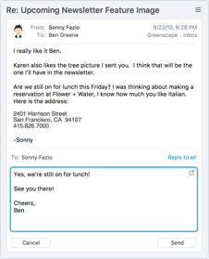
Verb  React  자극, 행동등에 직접적 결과로 반응하다, 대응하다  ✦ react to the medication  약물에 반응을 보이다 | 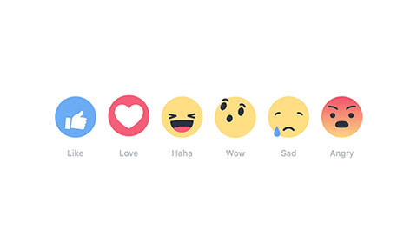
Verb  Return  Reply  질문이나 요청에 답장하다, 응답하다 | 
Verb
Mean
의미하다, 나타내다
✦ mean to do
~하려고 했다, ~하려고 의도했다
Verb  Intend  ~할 작정, 생각이다 / 뜻한바를 행동으로 나타내다 / 의도하다  ✦ intent  (n)의도intention  (a)열중, 몰두하는 / 작정한 | 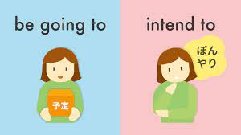
Verb  Represent  의미하다, 나타내다,  대변하다, 대신하다  ✦ 격식 / 문어체 표현 | 
Verb  Express  생각한 바를 말, 행동으로 표현하다  ✦ express one’s feeling  감정을 표현하다 | 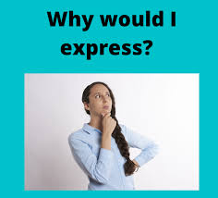
Verb  Imply  함축적으로 나타내다, 암시하다, 내포하다, 넌지시 나타내다, 은영중에 풍기다  ✦ infer  To guess, conclude something is true. | 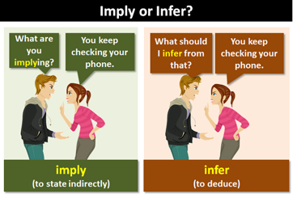
Verb  Explain  설명하다, | 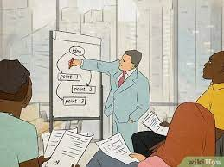
Verb  Surprise  놀래키다 | 
Verb  Shock  놀라게하다, 충격을 주다 | 
Verb  Startle  깜짝, 살짝 놀라게 하다 | 
Verb  Astonish  Amaze  엄청 놀라게 하다 | 
Verb  Stun  기절시키다 knock out  망연자실하게 만들다 astound  큰 감동을 주다 amaze  ✦ stun gun 전기충격기 | 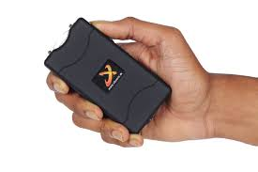
Verb  Astound  경악시키다, 큰 충격을 주다 | 
Adjective  Sad  슬픈 | 
Adjective  Gloomy  우울한 | 
Adjective  Depressed  많이 몹시 우울한 | 
Adjective  Blue  우울한 (비격식) | 
Adjective  Sorrowful  비탄에 잠긴 (문어체) | 
Adjective  Melancholy  구슬픈 (격식) | 
Adjective  Same  동일한  ✦ the same 언급한 명사와 같은 | 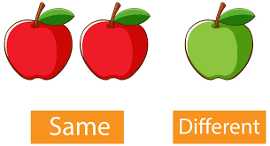
Adjective  Equal  수, 양, 가치가  동일한 / 평등한 | 
Adjective  Identical  별개의 것들이 정확하게 동일한, 똑같은 | 
Adjective  Equivalent  품질, 양, 가치, 목적등이  엇비슷한, 상응하는 | 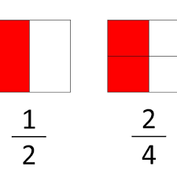
Adjective  Clear  분명한, 명확한, 확실한 | 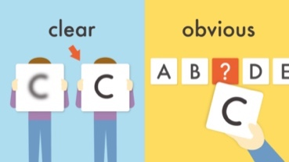
Adjective  Obvious  누가 봐도 확실한 | 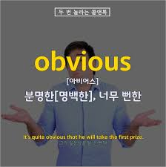
Adjective  Certain  분명한 | 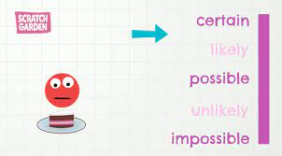
Adjective  Evident  증거 흔적에 의해 명백한 (격식) | 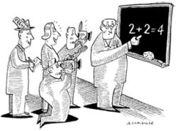
Adjective  Aggressive  공격적인, 저돌적인 | 
Adjective  Offensive  1 전투, 스포츠에서 공격적인  2 모욕을 주는, 불쾌한 | 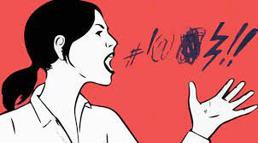
Adjective  Hostile  태도, 어투가 적대적인 | 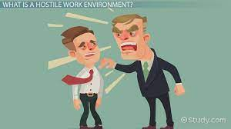
Adjective  Violent  폭력적인, 폭력을 행사하는 | 
Adjective  Belligerent  1 적대적인, 전투적인  2 전쟁중인, 교전중인  (격식) | 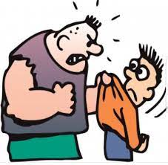
Adjective  Necessary  필요한 | 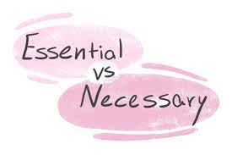
Adjective  Desperate  1 몹시 필요한  2 필사적인 | 
Adjective  Imperative  긴급히 반드시 해야하는, 위엄있는  (격식) | 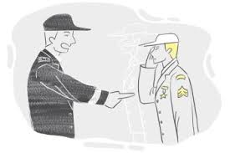
Adjective  Essential  필수적인 | 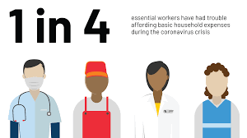
Adjective  Indispensable  없어서는 안될  필요 불가결한 | 
Adjective  Famous  잘 알려져 있는, 유명한  Fame 명성에서 유래 | 
Adjective  Popular  인기있는, 대중적인 | 
Adjective  Well-known  Noted  알려져 있는 | 
Adjective  Renowned  명성이 높은  능력, 업적등으로 | 
Adjective  Notorious  악명 높은 | 
Adjective  Prestigious  존경과 신망으로 유명한 | 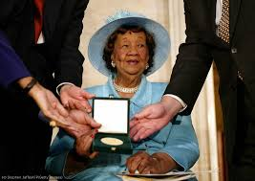
Adjective  Terrible  끔찍한, 지독한  ✦ awful, horrible  비격식 구어체 | 
Adjective  Disgusting  끔찍한, 혐오스러운 | 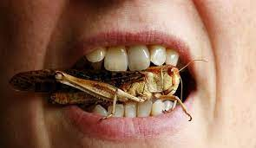
Adjective  Gross  역겨운 (비격식) | 
Adjective  Harsh  지독한, 가혹한, 냉혹한 | 
Adjective  Clean  깨끗한, 청결한 | 
Adjective  Tidy  잘 정돈된, 단정한 | 
Adjective  Neat  물건들이 제자리에 있어 깔끔한, 단정한 | 
Adjective  Orderly  질서정연한 | 
Adjective  Pure  순수한, 오염되지 않은 | 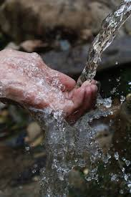
Adjective  Dirty  더러운  ✦ the dirty person  인성이 좋지 못한 사람 | 
Adjective  Filthy  Extremely dirty  매우 심하게 더러운 | 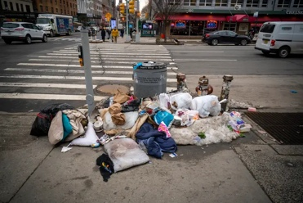
Adjective  Messy  너저분한, 널브러진 | 
Adjective  Chaotic  Extremely messy  지나치게 너저분한, 난잡한, 혼란 상태인 | 
Adjective  Stained  얼룩투성이의 | 
Adjective  Foul  악취가 나는 | 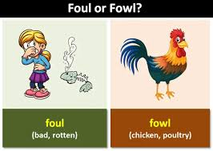
Adjective  Brave  용감한 | 
Adjective  Courageous  난관을 굳건히 버텨내는, 용기있는 | 
Adjective  Daring  거침없이 당찬, 대담한 | 
Adjective  Fearless  대단할 정도로 용감한, 두려움이 없는 | 
Adjective  Dangerous  위험한 | 
Adjective  Hazardous  건강, 안전에 유해한 | 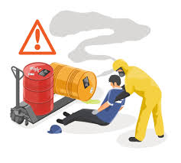
Adjective  Toxic  독성이 있어 유해한 | 
Adjective  Risky  위험이 예상되는 | 
Adjective  At risk  In jeopardy  In peril  위기에 처한, 위태로운 (격식) | 
Adjective  At stake  절체절명의 위기에 처한  ✦ stake 화형대 | 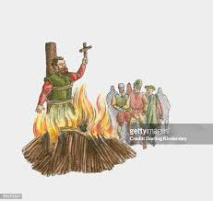
Noun  Food  음식, 식량, 식품, 먹이 |  | 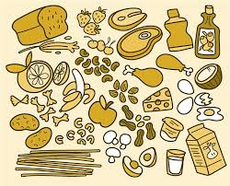
Noun  Meal  한끼 먹는 식사 |  | 
Noun  Cuisine  요리법, 요리스타일  고급요리 |  | 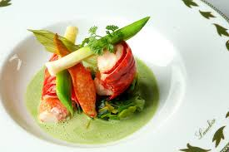
Noun  Dish  요리 / 접시 / 설거지감  ✦ main dish 주요리  ✦ side dish 곁들임 요리, 반찬 |  | 
Noun  Diet  평소 먹는 일상음식 / 식단 / 식습관 / 다이어트  ✦ be on a diet 다이어트를 하다 |  | 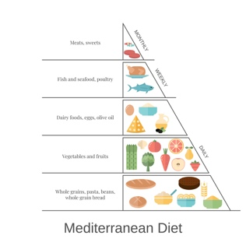
Adjective  Greasy, Oily 기름진  Juicy 즙이 많이 나는  Hearty 푸짐한  Rubbery 씹는 맛이 질긴  Tender 고기가 연한  Fermented 발효된 |  | Adjective  Spongy 푹신푹신한  Soggy 질척거리는, 눅눅한  Crumbly 푸석푸석한  Fishy 비린내 나는  Crusty 딱딱한 껍질이 있는  Gooey 부드럽고 끈적거리는
Adjective  Chewy 쫄깃쫄깃한  Sticky 끈적거리는  Sparkling 탄산거품 나는 |  | Adjective  Thick 국물이 걸쭉한  Clear 국물이 맑은  Mushy 흐물흐물한, 물컹거리는  Starchy 전분기가 많은
Noun  Guest  초대받은 사람, 손님  대접받는 모든 대상에게 사용 |  | 
Noun  Visitor  방문객 |  | 
Noun  Customer  주로 매장에서 물건을 구입하거나 서비스를 이용하는 손님, 기업, 고객 |  | 
Noun  Client  전문적 서비스를 받는 고객, 고객사 |  | 
Noun  Rumor  소문 |  | 
Noun  Gossip  부정적 험담 |  | 
Noun  Tittle-Tattle  잡담  ✦ gossip 험담의 구어체 표현 |  | 
Noun  Hearsay  풍문, 전해들은 소문 |  | 
Noun  Scandal  추문, 추잡한 소문 |  | 
Noun  Word of mouth  입소문 |  | 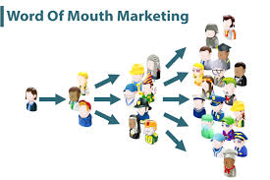
Noun  Doctor  의사 |  | 
Noun  Physician  내과 의사 |  | 
Noun  Specialist  전문의 |  | 
Noun  Load  짐, 화물 / 짐을 싣다 |  | 
Noun  Baggage  Luggage  여행자 짐, 수하물 |  | 
Noun  Suitcase  낱개의 수하물 한 개 |  | 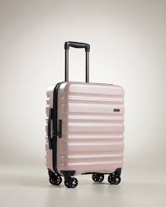
Noun  Belongings  소지품 |  | 
Noun  Freight  화물 (운송수단을 통해 이동) |  | 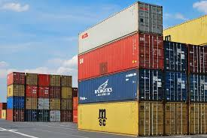
Noun  Burden  마음의 짐  운반이 어려운 아주 무거운 짐 |  | 
Noun  Cargo  대형화물 |  | 
Noun  Product  제품, 상품 |  | 
Noun  Goods  소재, 용도를 강조한 상품  ✦ Leather goods 가죽제품 |  | 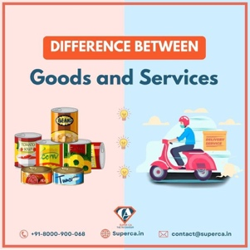
Noun  Merchandise  판매상품  홍보목적 상품(한국표현:굿즈) |  | 
Noun  Produce  생산물, 농산물 |  | 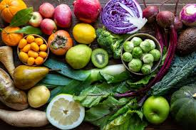
Noun  Grocery  식료품 |  | 
Noun  Ware  길거리 혹은 시장에서 파는  상품 / 언급된 재료나 방식으로 언급된 곳에서 만들어진 제품 |  | 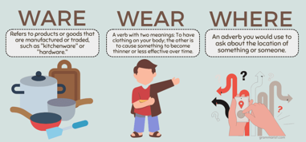
Noun  Souvenir  기념품 |  | 
Noun  Way  길, 방법, 수단 |  | 
Noun  Method  체계적으로 만들어진 방법 / 체계성 |  | 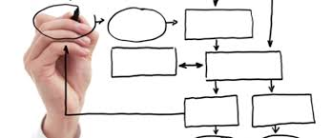
Noun  Manner  진행방식, 태도, 예의  ✦ 격식 |  | 
Noun  Approach  처리방법, 접근법  (v) 다가가다, 다가오다,  접촉하다 |  | 
Noun  Technique  방법, 기법  Skill  기량, 기술 |  | 
Noun  Means  행하기 위한 방법, 수단  개인이 가진 돈, 재력, 수입  ✦ 단수, 복수 모두 가능 |  | 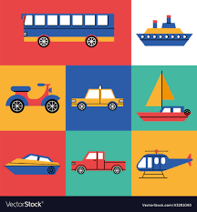
Noun  Fashion  아름다움과 연관된 유행  행동, 문화가 유행하는 방식 |  | 
Noun  Trend  추세, 유행의 흐름, 동향 |  | 
Noun  Vogue  전반적 유행 |  | 
Noun  Fad  짧은 시간 반짝하는 유행 |  | 
Noun  Craze  일시적 대유행 |  | 
Noun  Medicine  약, 의약품  의학, 의술, 의료 |  | 
Noun  Drug  의약품 / 약물, 마약 |  | 
Noun  Medication  의약품 |  | 
Noun  Remedy  치료약, 치료법  처리방안, 해결책  (v)바로잡다, 교정 개선하다 |  | 
Noun  Pill  Tablet  둥글넙적한 모양의 알약 |  | 
Noun  Capsule  캡슐안에 넣어 만든 약 |  | 
Noun  Prescription  처방, 처방전, 처방된 약, |  | 
Verb  Start / Stop  Begin / End  시작하다  ✦ start 구어체적, 상업적  ✦ begin 문어체적 |  | 
Verb  Commence  공식적으로 일을 시작하다,  개시하다  ✦ 격식 |  | 
Verb  Initiate  잘 진행되도록 준비해  시작하다, 착수하다  ✦ 격식 |  | 
Verb  Launch  새로운 계획 혹은 제품소개를 착수하다, 발매하다, 출시하다 |  | 
Verb  Kick off  일, 활동이 시작하다, 시작되다  ✦ 비격식 |  | 
Verb  Stop  멈추다 |  | 
Verb  Pause  일시적으로 멈추다 |  | 
Verb  Quit  완전히 멈추다 |  | 
Verb  Halt  멈추게 하다,  가던걸 정지시키다,  진행중인걸 중단시키다 |  | 
Verb  Cease  공식적으로 중단시키다  ✦ 격식 |  | 
Verb  Give up  포기하다 |  | 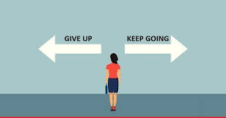
Verb  Change  바꾸다, 변화하다 |  | 
Verb  Switch  상태, 위치를 전환시키다 |  | 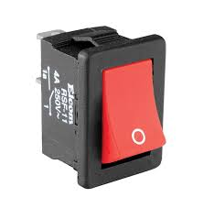
Verb  Shift  위치, 자세, 입장을 바꾸다 |  | 
Verb  Exchange  교환하다, 교환 |  | 
Adjective  Swap  맞바꾸다 |  | 
Adjective  Transform  형태, 모습을 변형시키다,  바꾸다, 탈바꿈하다 |  | 
Verb  Transfer  이전하다, 이체하다, 이적하다 |  | 
Verb  End  끝나다, 끝내다 |  | 
Verb  Finish  마무리하다, 끝마치다,  완료하다 |  | 
Verb  Complete  완료하다, 완수하다 |  | 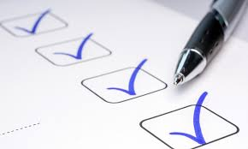
Verb  Accomplish  성공적으로 완수하다, 해내다 |  | 
Verb  Close  사업, 관계, 회의, 토론을  끝내다, 마무리하다, 마감하다, 폐업하다 |  | 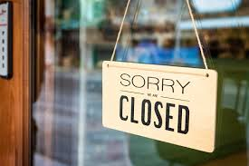
Verb  Terminate  계약을 끝내다, 종결 시키다  ✦ 격식 |  | 
Verb  Conclude  연설, 회의, 글쓰기작업을 끝내다, 종결하다  ✦ 격식 |  | 
Verb  Get  손에 넣다, 얻다, 받다 |  | 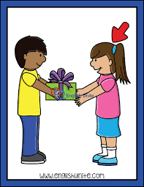
Verb  Obtain  노력을 통해 획득하다  ✦ 격식 |  | 
Verb  Achieve  달성하다, 이루다  (성과, 이익, 소원한바) |  | 
Verb  Gain  획득하다, 증가하다,  이익이 되는걸 서서히 얻다 |  | 
Verb  Acquire  1 획득하다, 취득하다 (사거나 받아서)  2 얻다, 습득하다 (지속적 노력으로) |  | 
Verb  Help  도와주다, 돕다 |  | 
Verb  Assist  보조하다 |  | 
Verb  Aid  필요한것을 제공해 돕다,  원조하다 |  | 
Verb  Support  돕다, 지원하다 (정서적 혹은 실질적 보탬을 제공해) |  | 
Verb  Donate  기부하다 |  | 
Verb  Use  이용하다, 써버리다 |  | 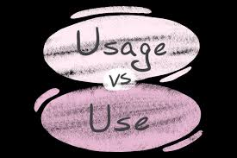
Verb  Spend  돈, 시간을 쓰다  에너지, 노력, 힘을 다 쓰다 |  | 
Verb  Utilize  활용하다  ✦ 격식 |  | 
Verb  Implement  계획 혹은 시스템을  활용하기 시작하다  ✦ implement the new IT infrastructure : 새로운 IT기반 시설을 활용하기 시작하다 |  | 
Verb  Exhaust  남김없이 써버리다  ✦ exhaust natural resources  천연자원을 고갈시키다 |  | 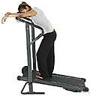
Verb  Deceive  속이다 |  | 
Verb  Fool  얕은꾀로 속이다 |  | 
Verb  Cheat  부정하게 속이다 |  | 
Verb  Trick  속임수, 속이다 |  | 
Verb  Repair  고장난것을 고치다  ✦ 격식 + 일반 |  | 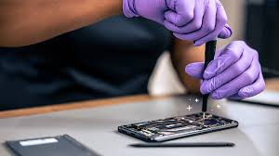
Verb  Fix  원위치가 되도록 고치다,  고정시키다,  날짜시간양들을 정하다, |  | 
Verb  Mend  옷을 고치다(구멍, 찢어진걸)  불화, 의견차이를 고치다 |  | 
Verb  Correct  올바르게 정정하다,  실수를 바로잡다 |  | 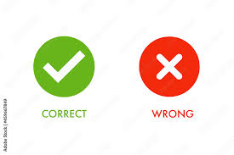
Verb  Modify  살짝 보완해 더 좋은쪽으로 고치다, 변경하다 |  | 
Verb  Patch  덧대어 고치다 |  | 
Verb  Recover  나빠진걸 본래대로 돌아오게 하다, 회복하다  ✦ recover from an accident  사고로부터 회복하다 |  | 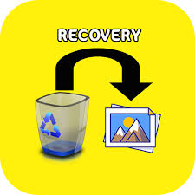
Verb  Restore  치유법  건강, 감정, 상황을 회복하다, 치유하다  건물,예술,가구 등을 복원하다 |  | 
Verb  Heal  회복하다, 낫다, 낫게하다  (몸과 마음의 상처를) |  | 
Verb  Expect  기대하다  (예상의 뉘앙스) |  | 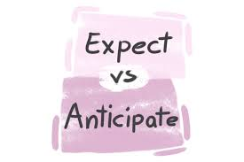
Verb  Anticipate  예상,예측, 기대하다  (대비의 뉘앙스)  ✦ anticipate upcoming issues  당면한 문제들을 예상하다 |  | 
Verb  Look forward to  기대하다, 고대하다 (긍정적 마음으로)  ✦ look forward to the next meeting 다음 만남을 기대하다 |  | 
Verb  Hope for + N  ~을 받기를 바라다, 희망하다 (긍정적)  ✦ hope for world peace 세계 평화를 기원하다 |  | Verb  Hope for + SV  희망하다 (긍정적)
Verb  Count on  믿다, 확신하다  ✦ count on me 나만 믿어 |  | 
Verb  Predict  예언하다, 예측하다  (사실을 근거로) |  | 
Verb  Foretell  예언하다 (신비한 능력)  ✦ 문어체 |  | 
Verb  Foresee  예견하다 (일어나기 전에) |  | 
Verb  Forecast  예측하다 / 예보  (과학, 객관적 분석을 통해) |  | 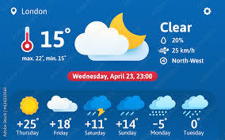
Verb  Calculate  셈하여 값을 구하다, 계산하다 |  | 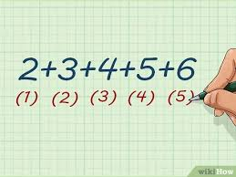
Verb  Compute  수학 혹은 계산기를 사용해  산정하다, 산출하다  ✦ 격식 |  | 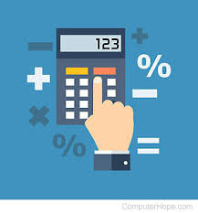
Verb  Estimate  예상치, 대략적인 정도를  계산하다 / 추정, 추산하다 |  | 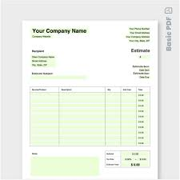
Verb  Count  숫자를 셈하다, 세다, 계산하다셈, 계산 |  | 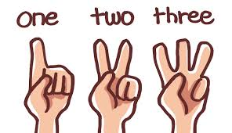
add 더하다  addition 덧셈  plus ~에 더한 |  | subtract / take away 빼다  subtraction 뺄셈  minus ~에서 뺀
Verb  Fasten  매다, 채우다, 잠그다, 고정시키다  ✦ fasten the water faucet  수도꼭지를 잠그다 |  | 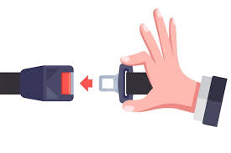
Verb  Fix  움직이지 않게 고정시키다  고장난걸 고치다  시간, 장소, 가격등을 확정하다 |  | 
Verb  Tie  묶어매다, 묶어두다 |  | 
Verb  Bind  단단히 묵다  천 등으로 감싸다  낱장의 종이를 책으로 묶다 |  | 
Verb  Shout  외치다, 큰소리로 말하다,  소리지르다 |  | 
Verb  Yell  고함치다(감정적)  ✦ shout 보다 격식없이 쓰임 |  | 
multiply 곱하다  multiplication 곱셈  times 배, 곱 |  | divide 나누다  division 나눗셈  sum / total 합계, 합산하다
Verb  Scream  절규하다, 비명지르다 |  | 
Verb  Cry  말없이 크게 울다  ✦ shout 보다 격식있는 표현 |  | 
Verb  Roar  큰짐승들이 으르렁거리다  사람들이 함성을 지르다 |  | 
Verb  Ignore  모르는체하다, 무시하다 |  | 
Verb  Neglect  돌보지 않고 방치하다  할일을 등한시하다, 태만하다  ✦ neglect one’s duty  의무를 태만시하다 |  | 
Verb  Disregard  묵살하다, 무시하다  ✦ disregard one’s opinion  의견을 묵살하다 |  | 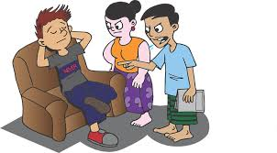
Verb  Overlook  못보고 넘어가다, 간과하다,  못본체하다 (눈감아주다),  의식하지 못하다  ✦ overlook a mistake  실수를 눈감아 주다 |  | 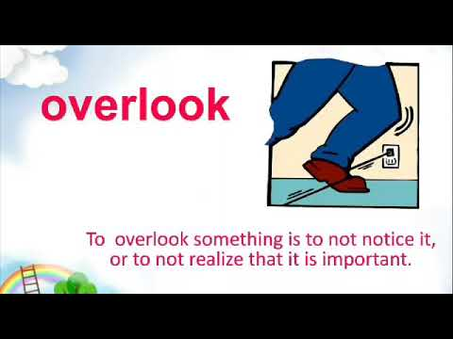
Verb  Look down on  가치가 낮다 생각해 무시하다, 깔보다  ✦ look down on people  사람들을 깔보다 |  | 
Verb  Bother  불편하게하다, 귀찮게하다 |  | Verb  Annoy  성가시게하다, 짜증나게하다
Verb  Irritate  심하게 짜증나게 하다 |  | 
Verb  Disturb  방해하다  ✦ disturb a meeting  미팅을 방해하다 |  | 
Verb  Attack  공격하다, 맹비난하다 |  | 
Verb  Assault  폭행하다 |  | 
Verb  Hit  치다(무기나 손으로) / 타격 |  | 
Verb  Strike  치다, 부딪히다, 갑작스럽게 공격하다  파업 / 공격, 공습  ✦ hit 의 격식 표현 |  | 
Verb  Invade  침해하다, 침략하다, 침범하다, 침입하다  ✦ invade one’s privacy  사생활을 침해하다 |  | 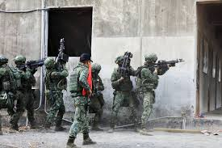
Verb  Break  부수다, 부서지다, 깨지다 |  | 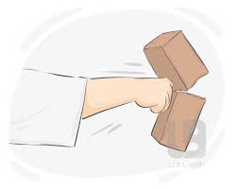
Verb  Ruin  물건을 완전 박살내다 /  명성이나 돈을 잃게 만들어  파멸, 엉망으로 만들다  파산, 붕괴, 몰락, 파멸 |  | 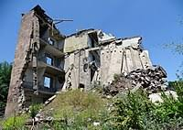
Verb  Smash  강하게 때리거나 부딪혀서  박살이 나다, 박살내다 |  | 
Verb  Shatter  산산조각을 내다  갑자기 산산조각 부서지다 |  | 
Verb  Collapse  아래로 갑자기  무너지다, 붕괴하다 |  | 
Verb  Demolish  건물 전체를 완전히  무너뜨리다, 철거하다,  파괴하다 |  | 
Verb  Fight  싸우다, 다투다  (말다툼, 시합, 격투, 전투) |  | Verb  Compete  경쟁하다 / 시합에서 겨루다
Verb  Contest  경쟁을 벌이다  경쟁 / 시합 / 대회 |  | 
Verb  Argue  말다툼하다, 언쟁하다  논리적으로 주장하다 |  | 
Verb  Quarrel  심하게 언쟁하다  심한 언쟁, 말다툼 |  | 
Verb  Win  이기다, 승리하다  이긴 대가를 얻다, 획득하다 |  | 
Verb  defeat  상대와 겨뤄 패배 시키다  패배 |  | 
Noun  Victory  경기, 전쟁에서  공식적으로 승리하다 |  | 
Verb  Triumph  큰 승리를 거두다  역격을 딛고 성공, 승리하다  업적, 대성공, 승리감 |  | 
Verb  Conquer  정복하다,  상대를 이겨 물리치다 |  | 
Verb  Kill  죽이다, 목숨을 빼앗다  끝장내다, 종식시키다  ✦ kill the rumor |  | 
Verb  Murder  사람을 죽이다, 살해하다  살인, 살해 (=homicide) |  | 
Verb  Assassinate  암살하다(정치적 이유로) |  | 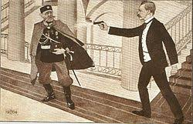
Verb  Execute  법적 처벌로 처형하다, 사형을 집행하다  실행에 옮기다(격식)  ✦ executive 임원, 경영진 |  | 
Verb  Slaughter  가축을 도살하다  대량 학살하다 |  | 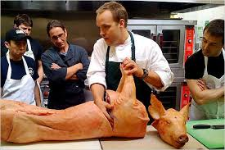
Verb  Strangle  목졸라 죽이다, 교살하다 |  | 
Verb  Remove  원치 않는것, 불필요한것, 불쾌한것, 더러운것 등을..  없애다, 제거하다 |  | 
Verb  Get rid of  완전히 제거하다, 끝내다  ✦ completely remove |  | 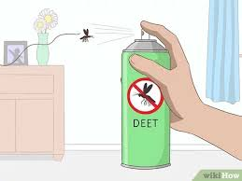
Verb  Delete  삭제하다 |  | 
Verb  Erase  기록을 지우다  지우개 등으로 지워 없애다 |  | 
Verb  Abolish  법, 제도, 조직을  공식적으로 폐지하다  ✦ abolish slavery  노예제도를 폐지하다 |  | 
Verb  Find  알아내다, 찾아내다,  몰랐던걸 알다(사실,상태,감정) |  | Verb  Figure out  밝혀 나가다,  생각한 끝에 파악하다  ✦ figure out a clue  실마리를 찾아 해결해 나가다
Verb  Detect  파악 어려운 걸 감지하다 |  | 
Verb  Discover  처음으로 발견하다,  정보를 찾다 |  | 
Verb  Uncover  비밀, 숨겨져 있던걸  밝혀내다, 적발하다  ✦ uncover a secret  비밀을 밝혀내다 |  | 
Verb  Follow  특정 사람, 명령, 지시, 안내를  따르다, 따라가다 |  | 
Verb  Obey  시키는대로 따르다,  복종하다, 순종하다 |  | 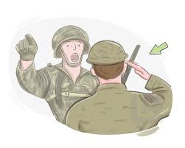
Verb  Comply with  법, 명령 등을  엄격히 따르다, 준수하다 |  | 
Verb  Chase  대상 혹은 부 명예를 얻으려  뒤따라가다,  쫒다, 추적하다, 추구하다 |  | 
Verb  Trace  흔적을 보고 따라가다,  추적하다, 추적하며 밝혀내다 |  | 
Verb  Compound  화학요소, 다른 성분을  합성하다, 혼합하다 |  | 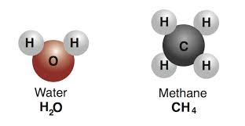
Verb  Mingle  하나로 어우러지다(소리, 냄새, 감정이)  사람들이 어울리다 |  | 
Verb  Mix  섞다, 섞이다, 혼합하다  재료를 섞어 만들다  혼합체 / 혼합가루(믹스) |  | 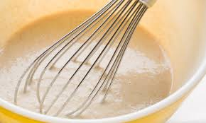
Verb  Blend  조화되도록 혼합하다, 섞다 |  | 

Mix VS Blend
Both 'mix' and 'blend' are concerned with combining different materials together to form a new material. However, 'blend' is more specific and is used when talking about combining substances to achieve a single smooth material.

Adjective  Thin  얇은, 굵기가 얇은 | 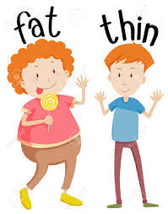
Adjective  Bony  피골이 상접한,  지나칠 정도로 마른  ✦ skin and bones  심하게 마른 사람 | 
Adjective  Skinny  앙상한, 깡마른  ✦ 부정적 뉘앙스 | 
Adjective  Lean  근육질의 호리호리하게 마른 | 
Adjective  Slim / Slender  매력적으로 잘 가꾸어진 마른 | 
Adjective  Heavy  육중한, 무거운 /  양 정도가 보통보다 많을때 | 
Adjective  Overweight  과체중인 | 
Adjective  Fat  뚱뚱한(부정적) / 지방  ✦ you’re fatty! 이 뚱보야! | 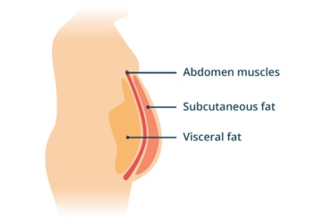
Adjective  Obese  비만 상태인, 고도비만인  ✦ obesity 고도비만 | 
Adjective  Plump  통통한  Chubby  토실토실한 (주로 아이한테) | 
Adjective  Laugh  웃다, 소리내 웃다  ✦ laugh at = mock 비웃다 | 
Adjective  Smile  미소짓다, 미소 | 
Adjective  Grin  씩 웃다 (소리내지 않고, 시각적으로 보이는게 더 큼) | 
Adjective  Giggle / Chuckle  작게 소리내 웃다  (히히 키득키득)  kkk, lol | 
Adjective  Mock / Laugh at  놀리다, 조롱하다 | 
Adjective  Cry  울다  Weep  문어체적 느낌의 울다 | 
Adjective  Sob  흐느껴 울다 (흑흑거리며) | 
Adjective  Whimper / Whine  징징거리다, 칭얼대다  (주로 아이에게 표현) | 
Adjective  Mourn  죽음을 애도하다  ✦애도의 뉘앙스  Lament  애도하다의 문어체, 격식적  ✦비통한 뉘앙스 | 
Adjective  Howl  늑대, 개가 길게 울부짖다  (사람 : 시끄럽게 울부짓다)  Bawl  화내며 고함치다 | 
Verb  Hope  ~하고 싶다, 하면 좋겠다  (want와 비교해 수동적)  I want to go back home.  I hope to go to back home.  I want you to go back home.  I hope that you go back home. | Verb  Hope  바라다 (긍정적)  I hope you finished your work this time.  I hope you had a great time.  I hope you will be a new president.  I hope you can be our new team member.
Adjective  Delay  연기되다 (재개될 가능있음) | 
Adjective  Postpone  일정자체가 변경되는 뉘앙스의 연기되다 (일정 혹은 행사) | 
Adjective  Put off = Postpone  Postpone의 구어체적 느낌  ✦ put something off  ✦ put off something | 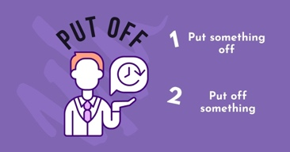
Adjective  Defer  지불, 행동, 의사결정을 미루다 | 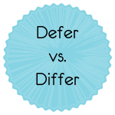
Adjective  Suspend  공식적으로 일시적 중단하다  매달다, 걸다 | 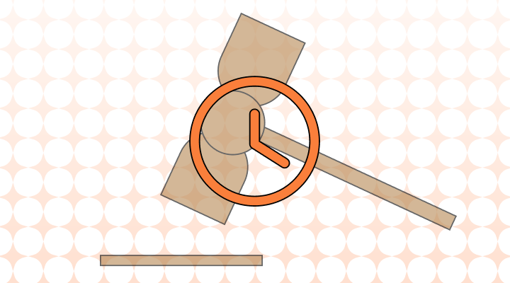
Adjective  Small  수나 양이 작은 / 사소한 | 
Verb  Wish  ~하고싶다, 하면 좋겠다  I wish(hope) to read this book.  I wish(hope) you a happy holiday.  I wish(hope) to see you next time. | Verb  Wish  ~되면 좋을텐데 (이루기 힘든것)  I wish you finished your work this time.  I wish you had a great time.  I wish you would be a new president.  I wish you could be our new team member.  I wish you had done a good job.
Adjective  Little  주관적으로 크기가 작은  나이가 어린  셀수 없는 명사의 양  ✦ little 거의 없는  ✦ a little 조금 있는 | 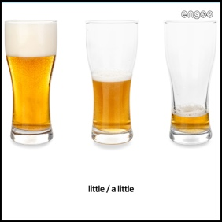
Adjective  Tiny  아주아주 작은, 적은  ✦ mini 구어체 | 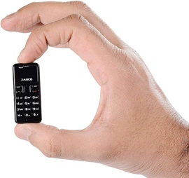
Adjective  Minor  경미한, 심각하지 않은  ✦ minor issues 가벼운 이슈  ✦ major issues 중대 이슈  ✦ pretty issues 사소, 하찮은 이슈 | 
Adjective  Big  위아래로 큰 느낌  ✦ 양적, 질적표현 모두 가능  a big boy 체구가 큰  a big decision 중요한 결정  a big earthquake 강한 지진  a big brother 나이든 형 | Adjective  Large  양옆으로 부피, 넓이가 큰 느낌  ✦ 양적 크기에만 사용 가능  a large space 넓은 공간  a large amount of money 많은 양 돈  a large number of people 많은 수 사람
Adjective  Great  대단한, 위대한, 훌륭한,  상당한  ✦ 추상 명사 / 셀수없는 명사 | 
Adjective  Huge  엄청난, 거대한, 중대한  = extremely big / large / great / major | 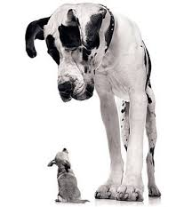
Adjective  A lot of  많은 (모든 명사 사용 가능)  = many / much  = lots of / plenty of  ✦ 엄청 많은 a ton of / tons of | 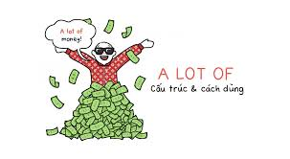
Adjective  Many 셀 수 있는 명사  Much 셀 수 없는 명사  ✦ more many, much의 비교급  ✦ most many, much의 최상급 | 의문문 부정문에서 주로 사용  평서문 사용시 격식있는 어조  ⤷ too, so 사용시 격식어조 없어짐  too many / too much  so many / so much
Adjective  Considerable  상당한, 많은  = a great deal of | 
Adjective  Pair  조화를 잘 이루는 대상  같은 모양, 종류의 대상 2개  2부분이 하나로 만들어진 물건  (켤레, 벌, 짝, 두사람, 쌍) | 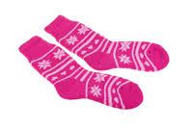
Adjective  Couple  단순히 2~3개 대상  한쌍, 커플, 두어명 | 
Adjective  Both  대상이 2개일때 둘다  항상 복수  ✦ both / either / neither | Both A and B  Either A or B  Neither A nor B
Adjective  Soft  촉감이 푹신하고 부드러운 | 
Adjective  Smooth  표면이 매끄럽게 부드러운 | 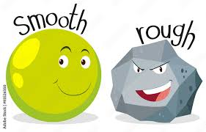
Adjective  Tender  음식 식감이 연하고 부드러운 | 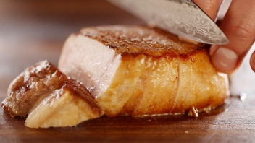
Adjective / Verb  Mild  식감이 순하거나 음료가 연함 | 
Adjective / Verb  Associate  ~와 어울리다, 연계, 제휴되다  동료, 제휴기간  제휴한, 준하는 부의  ✦ associate member 준회원  ✦ associate professor 부교수 | 사람, 또는 기관이  “동등한” 위치에서  제휴하다
Verb  Affiliate  기업이 더 큰 회사와 제휴하다  사람이 단체, 기관과 연결되다  계열사, 부속기관 | 한쪽이 다른 한쪽에  “종속되는” 형태의  제휴하다
Verb  Replace  원래의 물건, 역할을  완전히 대신하다, 대체하다  ✦ replace A with B  A를 B로 완전히 바꾸다, 대체하다 | 
Verb / Noun  Substitute  기존것을 한시적으로 대체하다  교체선수 / 대용물 / 대체자  ✦ substitute A for B  B대신 A로 대체하다 | 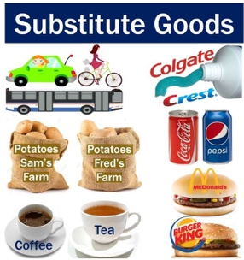
Verb  Supersede / Supplant *격식  낡고 오래된 것을 최신식으로 대체하다 | 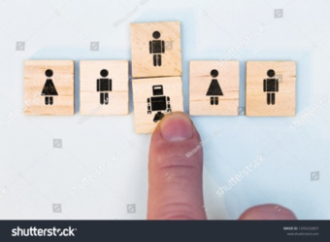
Adjective / Verb  Alternate  일을 번걸아, 교대로 하다  번갈아 나오는, 하나 거르는  ✦ alternate days  = every other day  하루걸러, 격일로 일하는  ✦ alternative 대체 가능한 | 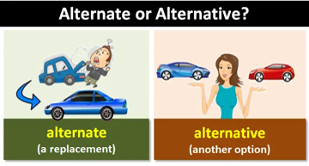
Noun  Restroom  공중화장실  Bathroom  욕조있는 화장실 | Noun  Lavatory  비행기 내 화장실
Noun  Washroom  캐나다 공중화장실 | Noun  W.C.  일부 아시아국가 공중화장실  C.R.  필리핀 공중화장실
Noun  Toilet  영국, 유럽 공중 화장실  미국에서는 양변기  Urinal  남성용 소변기 | Toilet paper 두루마리 휴지  Paper towel 손 닦는 종이  Facial tissue 티슈  Napkin 음식 닦는 종이
Noun  The john, loo  미국 구어체 화장실  Loo  영국 구어체 화장실 | Noun  Potty  = potty chair  이동식 유아용 변기
Noun  Men’s room  = the gents  남성용 화장실 | Noun  Ladies’ room  = the ladies  여성용 화장실
E-mail closing remarks  Love.  With love.  Love always.  사랑을 담아 | E-mail closing remarks  Cheers. 안녕  Take care. 잘 지내  As Ever. 지금처럼 잘지내
E-mail closing remarks  Wishes.  잘 되시길 바랍니다  Best Wishes.  행복, 성공을 빕니다 | E-mail closing remarks  Regards.  안부 전합니다  Thanks.  감사합니다
E-mail closing remarks  Best.  잘 지내세요  All the best.  모든 게 잘되길 바랍니다 | E-mail closing remarks  Warm regards.  Kind regards.  따뜻한 안부인사 전합니다  Best Regards.  ~드림 *비지니스
E-mail closing remarks  Sincerely. *보편적  Truly.  Cordially.  Faithfully.  Respectfully. | “ ~ 올림 ”  격식 있는 끝 인사  앞뒤 Yours 함께 적어도 됨
Adjective / Noun  Representative  대리인, 대신하는  대표자, 대표하는 | Sales representative  ↳ 판매 대리인  A representative of the UN  ↳ UN대표
Adjective  Vicarious  간접적인  다른사람의 행동을 보거나 듣거나 읽고 간접적으로 느끼거나 경험하는 | Vicarious satisfaction 대리 만족  Vicarious pleasure 대리 기쁨  Vicarious thrill 대리 황홀감
Noun  Chauffeur  전문 운전 기사 | Chauffeur service  Driver-for-hire-service  Drivers on call  ↳ 대리 운전
Adjective  Surrogate  대리, 대용의  특정 역할이 불가능해  다른 사람, 물건이 그 역할을  대신 수행하는 | Surrogate mother 대리모
Verb  Look  의도적으로 보다 | Verb  Peek / Peep  살짝 훔쳐보다
Verb  Listen  귀 기울여 듣다 | Verb  Eavesdrop  엿듣다  Overhear  우연히 엿듣다
Verb  Act  행동을 취하다, 행동하다 | Verb  Spy  몰래 행동하다  Snoop around  몰래 염탐하다
Verb  Approach  접근하다 | Verb  Sneak  몰래 접근하다  Stalk  몰래 집요하게 접근하다
Verb  Trade  거래하다 | Verb  Smuggle  밀수하다
Noun  Great  두세대를 넘는 가족관계 | Great Great grandfather  Great Great mother  ↳ 고조부, 고조모  Great grandchildren  ↳ 증손자  Great grandfather / mother  ↳ 증조부, 증조모
Noun  In-law  배우자와 연관된 가족  (시댁, 처가 구분 없음) | Father/Mother -in-law  ↳ 배우자 아버지, 어머니  Sister/ Brother -in-law  ↳ 시누이, 올케 / 매형, 형부  Granddaughter-in-law  ↳ 손자며느리  Grandfather-in-law  ↳ 시할아버지
Noun  Step  재혼을 통한 가족  Step father 새 아빠  Step mother 새 엄마  Step child 재혼상대 아이 | Noun  Half  부모님 한쪽만 동일한 형제자매  Half brother 이복 남형제  Half sister 이복 여자매
Noun  Cousin  사촌  Sibling  형제 자매 통칭 | Noun  Spouse  배우자  Significant other  남편, 아내 (또는 애인 지칭)
Noun  Uncle  부모님과 동일한 항렬의  남자 친척분  *삼촌, 외삼촌, 이모부, 고모부 | Noun  Aunt  부모님과 동일한 항렬의  여분 친척분  *고모, 이모, 큰어머니, 작은어머니
Noun  Village  한적한 작은 마을 (촌)  ✦ folk village 민속촌  Town  작은 규모 소도시 | Noun  City 일반적 규모 도시  Urban 도시의  Suburb 교외, 도시 근교지역
Noun  Province  수도가 아닌 지방  *경기도 | Noun  Capital  수도  *서울
Noun  Metropolis  = Metropolitan city  대도시  *부산 광역시 | Noun  Cosmopolis  = Cosmopolitan city  대규모 국제 도시  *미국 뉴욕시
Noun  County  미국 영국의 자치군, 자치주  *city < county < state | Noun  State  미국 캐나다 호주의 대규모 주  *연합국가  ✦ the United States of America  ✦ the states
Noun  District  구역  행정목적으로 나눈 지구  특정 분야가 발달된 지구  ✦ school district  ✦ financial district | Adjective, Noun  Domestic 국내의  Local 현지의  Regional 지역의, 지방의
Noun  Country  국가 | Noun  The country  = Countryside  시골 지역
Adjective  Taste  음식의 맛  ✦ sweet taste | Adjective  Flavor  풍미  ✦ butter flavor
Adjective  Good  Yummy *어린아이  맛있는 구어체 | Adjective  Delicious  Tasty  Savory  맛있는 일반적 표현
Adjective  Delectable 아주 맛있는  Appetizing 식욕 돋우는  Palatable 맛 좋은(격식) | Mouth watering 군침 돌게 하는  Hit the spot 딱 좋은  To die for 끝내주는  Our of this world  ↳ 이세상 맛이 아닌거 같은
Adjective  다양한 맛 1  Sweet 단  Salty 짠  Bitter 쓴  Sour 신맛의  Tart 시큼한  Hot 화하게 매운  Disgusting = Gross 역겨운  Clean = Light 담백한  Nutty 견과류처럼 고소한  Bland = Flat 밍밍한, 싱거운  Tangy 톡 쏘는  Spicy 양념이 강해 매운 | Adjective  다양한 맛 2  Savory = Umami 감칠맛의  Strong = Zesty 강렬한  Crispy = Crunchy 바삭바삭한  Mild 순한  Rich 풍부한, 진한  Pungent = Piquant  ↳ 알싸한, 톡 쏘는
Noun  Co-worker  직장동료  Colleague  직장, 더 넓은 의미의 동료  (직종, 종사 분야 등…) | Noun  Peer  비슷한 나이, 직위, 능력의 동료  ✦ peer review  학교 : 급우가 과제를 평가할때  직장 : 협력사들의 상호 점검할때  연구 : 동료 교수가 논문심사 관여할때
Noun  Associate  동반자  (동료, 사업 파트너, 가족…) | Noun  Fellow = Fella  녀석, 남자성별 친구(편한)  Fellows  동료, 동년배 *격식
Noun / Adjective  날씨온도  Weather 날씨  Climate 지역날씨, 기후  Humidity 습도  Temperature 온도  Thermometer 온도계  Celsius = Centigrade 섭씨  Fahrenheit 화씨  Digress 온도의 “도”  *My body temperature is 36.5 digress.  Freezing = Frigid 매우 추운  Cold 추운 / Chilly 쌀쌀한  Cool 시원한  Mild 온화한  Warm 따뜻한  Hot 더운  Sweltering 무더운  Sizzling = Scorching  ↳ 매우 더운 | Adjective  날씨표현  Sunny = Genial 화창한  Crisp 산뜻한  Rainy 비오는  Nasty 궂은  Gloomy 우울한  Changeable 변덕스러운  Humid 습한  Windy 바람이 많이 부는  Cloudy 흐린  Foggy 안개낀  Snow 눈  Shower 소나기  Thunder 천둥  Lightening 번개  Storm 폭풍
Noun  친구 1  False friend 가짜 친구  Fair weather friend  ↳ 이기적친구  Buddy = Bud 가까운 친구(미)  Mate 가까운 친구(영국/호주)  Dude = Dawn  ↳ 녀석, 임마 *비속어  ↳ 격없는 친구에게 사용  Fella / Homie  ↳ 녀석, 임마 *비속어  ↳ 어린시절부터 안 친한 친구 | Noun  친구 2  Bestie BFF 가장 친한 친구  Playmate 소꿉친구  Classmate 반친구  Roommate 룸메이트  Teammate 팀원  Man*남, Fam, Bro*남, Sis*여  ↳ 가족같은 절친  Companion / Company  ↳ 동행자, 동료  Alumni 동창생, 졸업생 (미국)  Acquaintance 알고지내는 지인
Noun  연령대 1  Baby 유아기  Childhood 유년기  Adolescence 청소년기  Puberty 사춘기  Adulthood 성인기  Prenatal 출산전 태아기의  Embryo 배아(임신 8주 이전)  Fetus 태아(임신 8주 이후)  Newborn 신생아, 갓난아기  Neonate 4주이내 신생아  Baby 12개월 이하 아기  Infant *격식 12개월 이하 아기  Child  = School-aged  = Grade-schooler  ↳ 초등 연령대 아이  Minor 미성년자 | Noun  연령대 2  Adolescent = Teenager  ↳ 청소년  Juvenile *격식 청소년  Juvenile crime 청소년 범죄  Juvenile court 소년법원  Juvenile detention center  ↳ 소년원  Youth 젋은시절, 청춘  Youngster *비격식 어린사람  Young adult 젋은이, 성년초반  Prime of life 30~40 초 사람  Middle age 40~60 초 사람  Old age 65세 이상  Elderly 어르신, 고령자  Senior Citizen 경로자  The deceased *격식 망자, 고인
Verb  Assert  *격식  주장하다, 단언하다  (확고한 뉘앙스) | 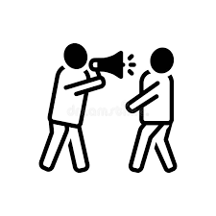
Verb  Claim  사실이라 주장하다  권리를 주장, 요구, 요청하다  (n)주장/권리 | 
Verb  Insist  강하게 고집하다, 주장하다  Maintain  우기다 | 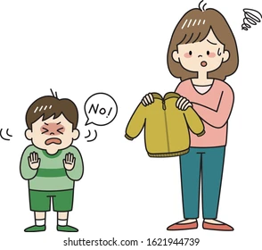
Verb  Argue  언쟁하다, 논쟁하다 | 
Verb  Allege  *격식  “증거없이” 주장하다 | 
Verb  Persuade  설득하다 | 
Verb  Convince  확신시키다, 납득시키다  *Convene  회의를 소집하다 | 
Verb  Assure  장담하다, 확언하다, 보장하다  Ensure 100% 보장하다  Insure 보험을 가입하다 | 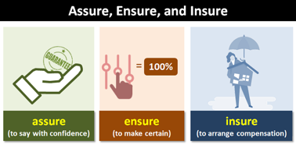
Verb  Urge  ~하도록 설득, 충고하다  강력히 권고, 촉구하다  (n)강한 욕구, 충동 | 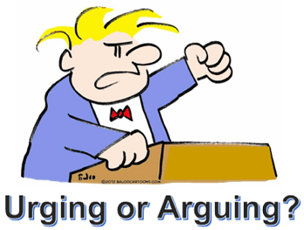
Verb  Induce  유도해 ~하게하다  유발하다  (약을써) 분만을 유도하다 | 
Verb  Entice  꾀다, 유인하다, 유도하다  (뭔가 제공하며 유인하다) | 
Verb  Exaggerate  과장하다 | 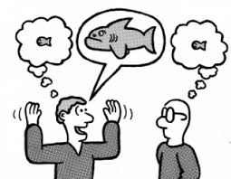
Verb  Overstate  *격식  과장하다 | 
Verb  Enlarge  부풀리다, 확대하다  (몸집, 부피 등) | 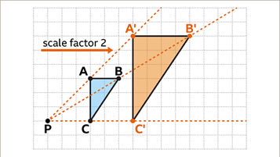
Verb  Embellish  치장하다, 과장해 꾸미다  ✦ embellish the fact  사실을 윤색하다 | 
Verb  Overestimate  과대평가하다  ✦ overestimate one’s ability 능력을 과대평가하다 | 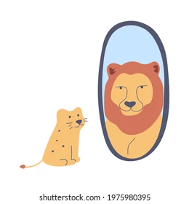
Noun  Habit  버릇, 습관 | 
Noun  Tendency  기질, 성향, 경향  동향, 추세 (trend) | 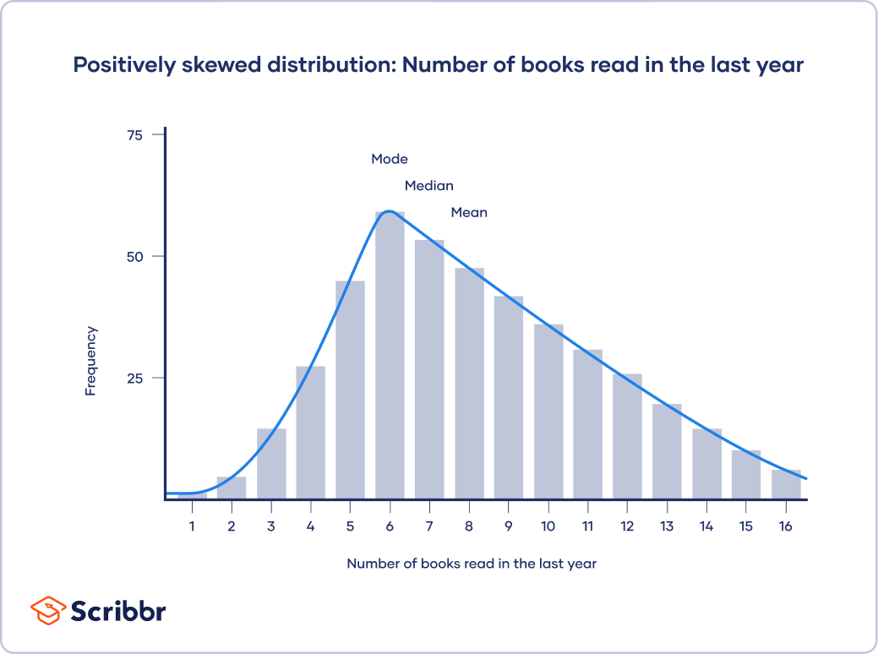
Noun  Obsession  강박관념  (특정 대상에 지나치게 집중) | 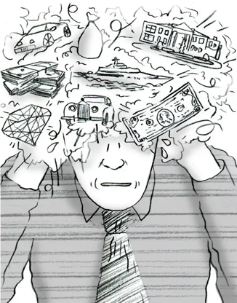
Noun  Fixation  집착  (지나친 습관) | 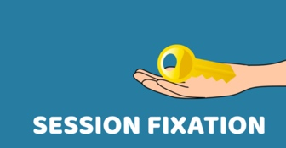
Noun  Addiction  중독 | 
Noun  Custom  관습, 풍습  *habit의 격식, 문어체 표현 | 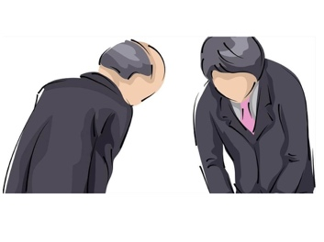
Noun  Characteristic  성격, 기질 | 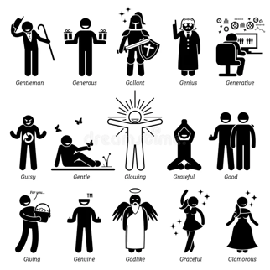
Noun  Trait  *격식  성격이나 행동 특성 | 
Noun  Character  특징적 성격 | 
Noun  Nature  본성, 본질 | 
Noun  Temperament  감정, 정서적 기질  ✦ fragile temperament  여린 기질 | 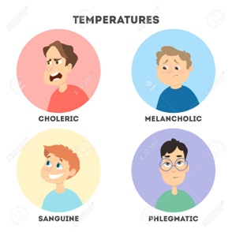
Noun  Personality  인격, 됨됨이, 개성 | 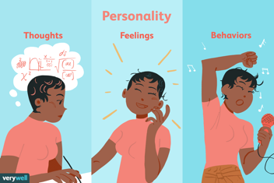
Noun  Ability  능력, 재능 | 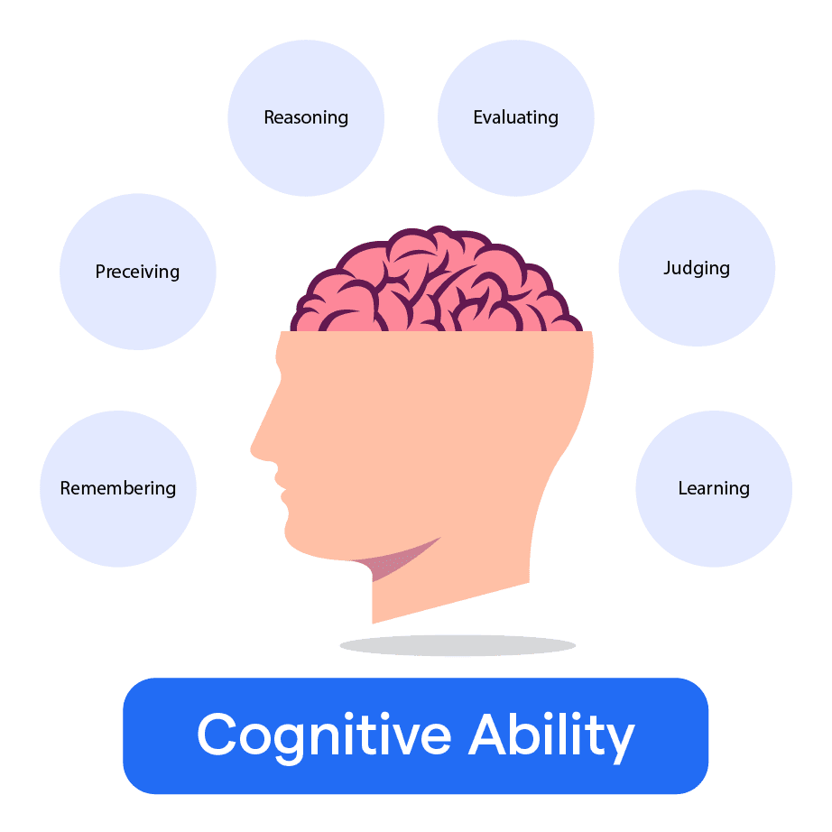
Noun  Capability  역량(해낼 수 있는)  Competence  능숙함, 능숙도 | 
Noun  Talent  재능, 재주  ✦ talent spotter  연예, 스포츠계에서 재능있는 신인을 발굴하는 사람 | 
Noun  Gift  선천적 재능  ✦ artistic gift 예술적 재능 | 
Noun  Proficiency  숙달, 능숙  ✦ English proficiency  영어 능력 | 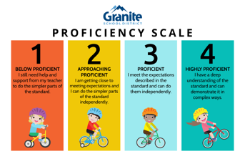
Noun  Research  연구, 조사 | 
Noun  Study  학문적인 연구 | 
Noun  Analysis  조직화된 방식으로 한 분석 | 
Noun  Investigation  조사, 수사 | 
Noun  Action  행동, 행위 | 
Noun  Behavior  행실, 행동거지 | 
Noun  Conduct  *격식  행동방식, 처신, 처신하다  지휘하다  ✦ irrational conduct  어리석은 행동 | 
Noun  Performance  공연행위, 수행력, 실적 | 
Noun  Deed  옳고 그름의 행동  품행 / 증서  ✦ good deed 선행 | 
Noun  Responsibility  의무, 책임 | 
Noun  Duty  도덕적 의무, 직무상 의무 | 
Noun  Obligation  법, 약속적 의무  마땅히 해야할 일 | 
Noun  Job  직업의 직무, 책무 | 
Noun  Liability  법적 책임,  개인 회사의 부채,  골칫거리(비격식) | 
Noun  Commitment  약속한 일에 대한 책임감 | 
Noun  Situation  상황 | 
Noun  Circumstance  정황, 상황, 사정  ✦ due to circumstances  부득이하게, 피치못할 사정으로 | 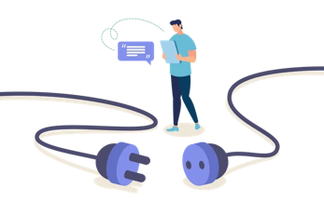
Noun  Condition  특정 상태, 상황  ✦ mint condition  새것 같은 상태 | 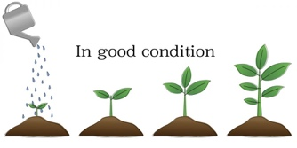
Noun  Position  위치, 입장, 처지  알맞은 자리, 제자리  (v)두다, 배치하다, 자리잡다  ✦ uncomfortable position  불편한 입장 | 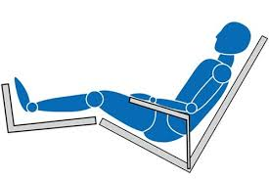
Noun  Environment  개인의 특정 환경  주변환경, 자연환경  ✦ office environment  사무 환경 | 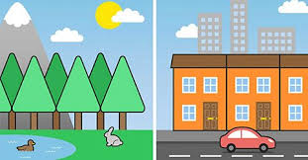
Noun  Expert  전문가 (좀더 넓은 의미)  Specialist  전문적 기술자 / 전문의(의학) | 
Noun  Professional  전문직 종사자, 프로선수  *비격식에서 Pro로 많이 사용 | 
Noun  Master  고수 (오랜기간 숙달된) | 
Noun  Artisan  Craftsman  손재주가 뛰어난 장인 | 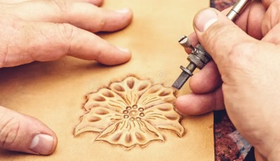
Noun  Maestro  예술분야 최고 전문가  거장, 최고 지휘자 | 
Noun  Guru  특정분야 리더 권위자 | 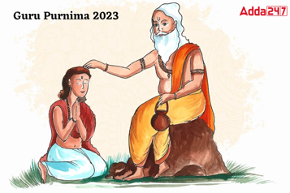
Adjective  Important  중요한 | Adjective  Vital  필수적인  ✦ vital information  필수 정보
Adjective  Crucial  매우 중요한 결정적인  *상황, 운명을 바꿀정도  ✦ crucial moment  결정적인 순간 | Adjective  Critical  중대한  ✦ critical fault  중대한 과오
Adjective  Significant  유의미한  ✦ significant fault  중대한 잘못 | 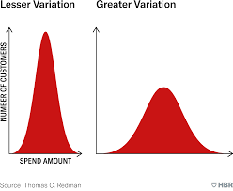
Adverb  Always  항상, 늘, 언제나  All the time  *문구 마지막에 | Adverb  Every time +문장  매번, ~할때마다
Adverb  Regularly  정기적으로, 규칙적으로  ✦ exercise regularly  규칙적으로 운동하다 | Adverb  Constantly  끊임없이, 꾸준히  ✦ constantly evolving  끊임없이 진화하는
Adjective  Sudden  갑작스러운, 급작스러운 | 예상치 못한일이  순식간에 일어났을때
Adjective  Unexpected  예기치 않은, 뜻밖의  ✦ unexpected result  기대치 않은 결과 | Adjective  Abrupt  1 바라지 않던 일이 갑작스레  2 말할때 퉁명스러운  ✦ abrupt ending  갑작스러운 결말
Adjective  In a hurry  급하게 서두르는 | Adjective  Out of the blue  Out of nowhere  뜬근없는,  전혀 예상치 못하고 갑자기
Adverb  Later  나중에, 그 후에 | Adverb  Afterwards  Thereafter *격식  특정한 일이 있는 후에
Adverb  After  ~후에 (특정 시점 앞에 사용) | Adverb  Subsequently  그 뒤에  *격식
Adjective  Continuous  계속되는, 연속적인 | Adjective  Continual  부정적 의미의 계속되는, 연속적인  ✦ continual complaints  거듭되는 회의
Adjective  Constant  일이나 상태가 항상 변함없이  끊임없는, 지속되는 | Adjective  Consistent  행동, 태도가 변함없이  일관된, 한결같은
Adjective  Steady  진행 발전 속도가 일정하게  꾸준한 | 
Adjective  Eternal  영원한, 영속적인 | Adjective  Infinite  한정없이 무한한
Adjective  Exact  완전히 일치하는 정확한  *be동사 뒤에서 홀로사용 X | (O)  He gave me exact information.  (X)  The information is exact.
Adjective  Precise  한치의 오차도 없이 정밀한  꼼꼼한 (= meticulous) | 
Adjective  Accurate  주의 깊게 또는  노력을 통해 만들어진 정확한  목표에 명중하는  (↔︎ inaccurate) | 
Adjective  Spot-on  완전히 딱 들어맞는 | 
Adjective  Sharp  도구가 날카로운  판단력이 예리한 | 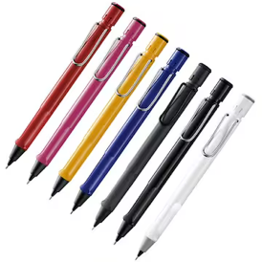
Adjective  Keen  감각 판단력이 예리한, 예민한 | 
Adjective  Acute  1 감각 판단이 예리한, 예민한  2 격렬한, 극심한  3 질병이 급성인(↔︎ chronic) | 
Adjective  False  거짓의, 가짜의 | 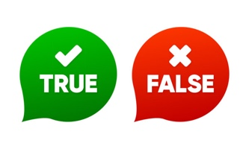
Adjective  Fake  Imitated  진짜처럼 보이게 만든  모조의, 위조의  ✦ fake wall 가벽  ✦ imitated item 모조품 | 
Adjective  Artificial  Faux  실물과 유사한 인조의  ✦ artificial grass 인조 잔디  ✦ faux fur 인조 모피 | 
Adjective  Mock  1 진짜처럼 위장된  2 모의고사  ✦ mock interview 모의 인터뷰 | 
Adjective  Natural  있는 그대로의, 자연의  자연스러운 | 
Adjective  Pure  순수한, 깨끗한 | 
Adjective  Raw  날것의, 가공하지 않은 | 
Adjective  Organic  1 유기농의  2 서서히 생기는, 자연스러운 | 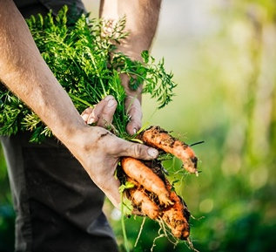
Adjective  Innate  타고난, 선천적인 | 

